КОМИТЕТ ПО УПРАВЛЕНИЮ ГОРОДСКИМ ИМУЩЕСТВОМ И ЗЕМЕЛЬНЫМИ РЕСУРСАМИ
АДМИНИСТРАЦИИ ГОРОДА НИЖНЕГО НОВГОРОДА
ИНФОРМАЦИОННОЕ СООБЩЕНИЕ № 30/2025 о проведении

15 октября 2025 года аукциона в электронной форме с открытой формой подачи предложений о цене
по продаже имущества, находящегося в собственности муниципального образования город Нижний Новгород,
на Национальной электронной площадке
https://www.fabrikant.ru/ в сети Интернет
Продавец - Комитет по управлению городским имуществом и земельными ресурсами администрации города Нижнего Новгорода (603005, г.Н.Новгород, улица Большая Покровская, дом 15; тел.: (831) 435-69-23, 435-69-24, e-mail: kugi@admgor.nnov.ru).
Официальный сайт продавца: www.нижнийновгород.рф.
Организатор торгов – АО «Электронные торговые системы» (https://www.fabrikant.ru/).
Аукцион по продаже имущества, находящегося в собственности муниципального образования город Нижний Новгород, проводится открытым по составу участников в соответствии с требованиями Гражданского кодекса Российской Федерации, Федерального закона от 21.12.2001 № 178-ФЗ «О приватизации государственного и муниципального имущества» (далее – Закон о приватизации), постановления Правительства РФ от 27.08.2012 № 860 «Об организации и проведении продажи государственного или муниципального имущества в электронной форме», Решения городской Думы города Нижнего Новгорода от 13.12.2023 № 276 «О Прогнозном плане (программе) приватизации муниципального имущества, находящегося в собственности муниципального образования городской округ город Нижний Новгород, на 2024-2026 годы».
Описание имущества, находящегося в собственности муниципального образования город Нижний Новгород, выставляемого на продажу в электронной форме (информация о продаже также размещена на сайтах в сети «Интернет» www.нижнийновгород.рф, www.torgi.gov.ru):

№  лота | Наименование  объекта | Местонахождение  объекта | Кадастровый номер | Общая  площадь  объекта (кв.м) | Год ввода дома в эксплуатацию | Описание объекта | Начальная  цена  объекта  (руб.)  (с учетом НДС) | Задаток  (руб.)  (10% от начальной цены объекта) | Шаг  аукциона  (руб.)
1 | Нежилое помещение  (цокольный этаж № цокольный этаж) | Российская Федерация, Нижегородская область, г Нижний Новгород, ул Мануфактурная, д 16, помещ П5а | 52:18:0030019:2088 | 312,9 | 1916 | Нежилое помещение расположено на цокольном этаже двухэтажного нежилого здания. Вход отдельный. | 6 936 993 | 693 699,3 | 346 849,65
2 | Нежилое помещение  (этаж № 1) | Российская Федерация, Нижегородская область, г Нижний Новгород, ул Мануфактурная, д 16, помещ П5г | 52:18:0030019:2090 | 98,1 | 1916 | Нежилое помещение расположено на первом этаже двухэтажного нежилого здания. Вход отдельный. | 3 522 771 | 352 277,1 | 176 138,55

Примечание:

По лотам №№ 1-2: условием договора купли-продажи объекта является обязательство покупателя обеспечивать беспрепятственный доступ представителям организации, оказывающей услуги по содержанию и ремонту общего имущества для проведения осмотра и обслуживания общедомовых инженерных коммуникаций, а также для ликвидации аварий.
Обременения: нежилые помещения П5а и П5г расположены в здании, являющемся объектом культурного наследия регионального значения - «Торгово-складской корпус Нижегородской ярмарки», включенным в единый государственный реестр объектов культурного наследия (памятников истории и культуры) народов Российской Федерации на основании постановления администрации Нижегородской области от 08.02.2000 № 33.
Приказом Управления государственной охраны объектов культурного наследия Нижегородской области (далее – Управление) от 21.11.2024 № 41 на данный объект культурного наследия утверждено охранное обязательство (далее – Охранное обязательство)(приложение № 3 к информационному сообщению). Управлением выдано задание на проведение работ по сохранению объекта культурного наследия, включенного в единый государственный реестр объектов культурного наследия (памятников истории и культуры) народов Российской Федерации, или выявленного объекта культурного наследия, от 31.07.2025 № 83-р (приложение № 4 к информационному сообщению).
Покупатель обязан соблюдать требования, предусмотренные Охранным обязательством, порядок и условия их выполнения, а также требования, установленные Федеральным законом от 25.06.2002 № 73-ФЗ «Об объектах культурного наследия (памятниках истории и культуры) народов Российской Федерации» (далее – Федеральный закон № 73-ФЗ).
Покупатель обязан установить в соответствии с Федеральным законом № 73-ФЗ информационную надпись и обозначение на фасаде здания, в котором находится объект, содержащую информацию об объекте культурного наследия, в течение одного года с момента регистрации права собственности покупателя на объект (в случае отсутствия).

По лотам №№ 1-2: решение об условиях приватизации принято решением городской Думы города Нижнего Новгорода от 12.12.2024 № 254 и постановлением администрации города Нижнего Новгорода от 06.02.2025 № 1221.

Начало приема заявок на участие в аукционе – 12.09.2025 в 15:00.
Окончание приема заявок на участие в аукционе – 08.10.2025 в 15:00.
Срок поступления задатка на счет организатора (дата и время блокирования задатка) – 08.10.2025 до 15:00.
Определение участников аукциона – 14.10.2025 до 23:59.
Проведение аукциона (дата и время начала приема предложений от участников аукциона) – 15.10.2025 в 09:30.
Подведение итогов аукциона: процедура аукциона считается завершенной со времени подписания продавцом протокола об итогах аукциона.

По вопросам организации осмотра и технического состояния выставленного на продажу муниципального имущества обращаться в муниципальное казенное учреждение «Дирекция по эксплуатации муниципальных объектов недвижимого имущества города Нижнего Новгорода» по телефонам:
- Автозаводский район, Ленинский район: 251-47-57;
- Нижегородский район, Советский район, Приокский район: 434-16-36;
- Сормовский район, Канавинский район, Московский район: 222-22-65.
По дополнительным вопросам обращаться в отдел приватизации и организации продаж комитета по управлению городским имуществом и земельными ресурсами администрации города Нижнего Новгорода по телефону: 435-69-23.

Документооборот между претендентами, участниками, оператором электронной площадки и продавцом осуществляется через электронную площадку в форме электронных документов либо электронных образов документов (документов на бумажном носителе, преобразованных в электронно-цифровую форму путем сканирования с сохранением их реквизитов), заверенных электронной подписью продавца, претендента или участника либо лица, имеющего право действовать от имени соответственно продавца, претендента или участника. Наличие электронной подписи уполномоченного (доверенного) лица означает, что документы и сведения, поданные в форме электронных документов, направлены от имени Претендента, участника торгов, Продавца либо Организатора и отправитель несет ответственность за подлинность и достоверность таких документов и сведений (электронные документы, направляемые Организатором либо размещенные им на электронной площадке, должны быть подписаны усиленной квалифицированной электронной подписью лица, имеющего права действовать от имени Организатора).
Информационное сообщение о проведении аукциона по продаже имущества и условиях его проведения являются условиями публичной оферты в соответствии со статьей 437 Гражданского кодекса Российской Федерации. Подача Претендентом заявки и перечисление задатка на счет являются акцептом такой оферты, и договор о задатке считается заключенным в письменной форме.

Задаток для участия в аукционе служит обеспечением исполнения обязательства победителя аукциона, либо лица, признанного единственным участником аукциона, по заключению договора купли-продажи и оплате приобретенного на торгах имущества, вносится единым платежом на расчетный счет Претендента, открытый при регистрации на электронной площадке.

Платежи по перечислению задатка для участия в торгах и порядок возврата задатка осуществляются в соответствии с Регламентом электронной площадки.
Лицам, перечислившим задаток для участия в аукционе, денежные средства возвращаются в следующем порядке:
а) участникам, за исключением победителя либо лица, признанного единственным участником аукциона, а также претендентам, отозвавшим заявки позднее дня окончания приема заявок, - в течение 5 календарных дней со дня подведения итогов продажи имущества;
б) претендентам, не допущенным к участию в продаже имущества, а также претендентам, отозвавшим заявки не позднее дня окончания приема заявок, - в течение 5 календарных дней со дня подписания протокола о признании претендентов участниками.

Задаток победителя аукциона либо лица, признанного единственным участником аукциона, засчитывается в счет оплаты приобретаемого имущества и подлежит перечислению в установленном порядке в течение 5 календарных дней со дня истечения срока, установленного для заключения договора купли-продажи имущества.
Задаток не возвращается при уклонении или отказе победителя аукциона либо лица, признанного единственным участником аукциона:
- от заключения в течение пяти рабочих дней со дня подведения итогов аукциона договора купли-продажи (результаты аукциона аннулируются Продавцом), при этом он утрачивает право на заключение указанного договора;
- от исполнения обязательств по оплате по договору купли-продажи.
Оплата имущества, приобретенного на аукционе, производится победителем аукциона либо лицом, признанным единственным участником аукциона, единовременно в соответствии с договором купли-продажи в течение 15 (пятнадцати) календарных дней со дня его заключения. Задаток победителя аукциона либо лица, признанного единственным участником аукциона, засчитывается в оплату приобретенного имущества и перечисляется Организатором на счет Продавца в течение 5 (пяти) календарных дней со дня истечения срока, установленного для заключения договора купли-продажи. Факт оплаты имущества подтверждается справкой об оплате, выданной Продавцом. Факт уплаты НДС (по объектам недвижимости для юридических лиц и индивидуальных предпринимателей) подтверждается покупателем платежным поручением с отметкой банка об исполнении.

Оплата имущества, приобретаемого на аукционе, производится победителем аукциона либо лицом, признанным единственным участником аукциона, путем перечисления денежных средств по следующим реквизитам:
Получатель: УФК по Нижегородской области (Комитет по управлению городским имуществом и земельными ресурсами администрации города Н.Новгорода, л/с 04323024880), ИНН 5253000265, БИК 012202102, КПП 526001001, ОКТМО 22701000,
казначейский счет: 03100643000000013200, единый казначейский счет: 40102810745370000024, банк: Волго-Вятское ГУ Банка России//УФК по Нижегородской области г.Нижний Новгород, Код бюджетной классификации: 36611413040041000410.

Реквизиты для перечисления налога на добавленную стоимость (в случае, если победитель аукциона либо лицо, признанное единственным участником аукциона, является физическим лицом, не зарегистрированным в качестве индивидуального предпринимателя):
Получатель: УФК по Нижегородской области (Департамент финансов г.Н.Новгорода, Комитет по управлению городским имуществом и земельными ресурсами администрации города Нижнего Новгорода), ИНН 5253000265, БИК 012202102, КПП 526001001, банк: Волго-Вятское ГУ Банка России г. Нижний Новгород//УФК по Нижегородской области г.Нижний Новгород, казначейский счет: 03232643227010003200, единый казначейский счет: 40102810745370000024.
Назначение платежа – «(05143660026) - оплата суммы НДС по договору купли-продажи от _______ № _____».

Юридические лица и физические лица, зарегистрированные в качестве индивидуальных предпринимателей, являются налоговыми агентами по уплате НДС в соответствии со ст.161 НК РФ и оплачивают НДС по месту своей постановки на налоговый учет.
Форма оплаты по договору купли-продажи: безналичная.
Договор купли-продажи имущества заключается с победителем аукциона либо лицом, признанным единственным участником аукциона, в течение 5 (пяти) рабочих дней со дня подведения итогов аукциона.
К участию в аукционе допускаются лица, признаваемые в соответствии со статьей 5 Закона о приватизации Покупателями, своевременно подавшие заявку и представившие надлежащим образом оформленные документы в соответствии с перечнем, объявленным в информационном сообщении, задатки которых поступили на счет Организатора в установленный в информационном сообщении срок.
Исчерпывающий перечень представляемых участниками продажи документов, требования к их оформлению:
Заявка (приложение №1 к информационному сообщению) подается путем заполнения ее электронной формы (заполненный файл с заявкой загружается на электронную площадку), размещенной в открытой для доступа неограниченного круга лиц части электронной площадки (далее - открытая часть электронной площадки), с приложением электронных образов необходимых документов (документов на бумажном носителе, преобразованных в электронно-цифровую форму путем сканирования с сохранением их реквизитов), заверенных электронной подписью, предусмотренных Федеральным законом о приватизации:
Для участия в аукционе одновременно с заявкой (приложение № 1 к информационному сообщению) представляются документы:
Юридические лица:
- заявка на участие в продаже, заполненная в форме электронного документа (приложение № 1);
- заверенные копии учредительных документов;
- документ, содержащий сведения о доле Российской Федерации, субъекта Российской Федерации или муниципального образования в уставном капитале юридического лица (реестр владельцев акций либо выписка из него или заверенное печатью юридического лица (при наличии печати) и подписанное его руководителем письмо);
- документ, который подтверждает полномочия руководителя юридического лица на осуществление действий от имени юридического лица (копия решения о назначении этого лица или о его избрании) и в соответствии с которым руководитель юридического лица обладает правом действовать от имени юридического лица без доверенности.
Файл с заявкой и документы необходимо загрузить на электронную площадку.

Физические лица, в том числе индивидуальные предприниматели:
- заявка на участие в продаже, заполненная в форме электронного документа (приложение № 1);
- копии всех листов документа, удостоверяющего личность (в случае представления копии паспорта гражданина Российской Федерации необходимо в соответствии с действующим законодательством представить копии 20 (двадцати) страниц паспорта: от 1-ой страницы с изображением Государственного герба Российской Федерации по 20-ую страницу с «Извлечением из Положения о паспорте гражданина Российской Федерации» включительно).
Файл с заявкой и документы необходимо загрузить на электронную площадку.
Документы (копии документов), входящие в состав заявки, должны иметь четко читаемый текст.

В случае, если от имени претендента действует его представитель по доверенности, к заявке должна быть приложена доверенность на осуществление действий от имени претендента, оформленная в установленном порядке, или нотариально заверенная копия такой доверенности. В случае, если доверенность на осуществление действий от имени претендента подписана лицом, уполномоченным руководителем юридического лица, заявка должна содержать также документ, подтверждающий полномочия этого лица.
Требования к документам: указанные документы в части их оформления и содержания должны соответствовать требованиям законодательства Российской Федерации; представленные иностранными юридическими лицами документы должны быть легализированы на территории Российской Федерации и иметь заверенный перевод на русский язык.
Заявка и иные представленные одновременно с ней документы подаются в форме электронных документов.
Заявки подаются на электронную площадку начиная с даты начала приема заявок до времени и даты окончания приема заявок, указанных в информационном сообщении. Одно лицо имеет право подать только одну заявку.
При приеме заявок от Претендентов Организатор обеспечивает конфиденциальность данных о Претендентах и участниках.
Организатор обеспечивает - принятие и регистрацию в электронных журналах заявок и прилагаемых к ним документов, уведомление претендентов о принятом Продавцом решении о признании их участниками либо об отказе в допуске к участию в продаже имущества.
В течение одного часа со времени поступления заявки Организатор сообщает претенденту о ее поступлении путем направления уведомления с приложением электронных копий зарегистрированной заявки и прилагаемых к ней документов.
Порядок ознакомления участников торгов с условиями договора, заключаемого по итогам проведения торгов, порядок предоставления разъяснений положений информационного сообщения и осмотр объектов нежилого фонда:
С условиями договора, заключаемого по итогам проведения торгов, можно ознакомиться с даты размещения информационного сообщения на официальном сайте торгов до даты окончания срока приема заявок на участие в аукционе на сайтах - www.torgi.gov.ru, www. нижнийновгород.рф, и на электронной площадке www.fabrikant.ru (приложение №2 к информационному сообщению).
Любое заинтересованное лицо независимо от регистрации на электронной площадке со дня начала приема заявок вправе направить на электронный адрес Организатора запрос о разъяснении положений информационного сообщения и необходимостью ознакомления с иной дополнительной информацией. Такой запрос в режиме реального времени направляется в «личный кабинет» Продавца для рассмотрения при условии, что запрос поступил Продавцу не позднее 5 (пяти) рабочих дней до даты окончания подачи заявок. В течение 2 (двух) рабочих дней со дня поступления запроса Продавец предоставляет Организатору для размещения в открытом доступе разъяснение с указанием предмета запроса, но без указания лица, от которого поступил запрос.
Любое заинтересованное лицо независимо от регистрации на электронной площадке с даты размещения информационного сообщения на официальном сайте торгов до даты окончания срока приема заявок на участие в аукционе вправе осмотреть выставленное на продажу имущество.
Порядок регистрации на электронной площадке.
Для обеспечения доступа к участию в электронном аукционе Претендентам необходимо пройти процедуру регистрации на электронной площадке.
Регистрация на электронной площадке осуществляется без взимания платы.
Регистрации на электронной площадке подлежат Претенденты, ранее не зарегистрированные на электронной площадке или регистрация которых на электронной площадке была ими прекращена.
Регистрация на электронной площадке проводится в соответствии с Регламентом электронной площадки https://www.fabrikant.ru /.
Покупателями муниципального имущества могут быть любые физические и юридические лица, за исключением государственных и муниципальных унитарных предприятий, государственных и муниципальных учреждений, а также юридических лиц, в уставном капитале которых доля Российской Федерации, субъектов Российской Федерации и муниципальных образований превышает 25 (двадцать пять) процентов, а также за исключением случаев ограничения участия лиц, предусмотренных статьей 5 Закона о приватизации.
Претендент не допускается к участию в аукционе по следующим основаниям:
- Представленные документы не подтверждают право Претендента быть покупателем имущества в соответствии с законодательством Российской Федерации.
- Представлены не все документы в соответствии с перечнем, указанным в информационном сообщении о проведении аукциона, или оформление представленных документов не соответствует законодательству Российской Федерации.
- Не подтверждено поступление в установленный срок задатка на счет Организатора (Порядок внесения денежных средств осуществляется в соответствии с Регламентом электронной площадки).
- Заявка подана лицом, не уполномоченным Претендентом на осуществление таких действий.
Перечень указанных оснований отказа Претенденту в участии в аукционе является исчерпывающим.
Информация об отказе в допуске к участию в аукционе размещается на официальных сайтах торгов и в открытой части электронной площадки в срок не позднее рабочего дня, следующего за днем принятия указанного решения.
Порядок и срок отзыва заявок, порядок внесения изменений в заявку.
Претендент вправе не позднее дня окончания приема заявок отозвать заявку путем направления уведомления об отзыве заявки на электронную площадку. В случае отзыва претендентом заявки, уведомление об отзыве заявки вместе с заявкой в течение одного часа поступает в «личный кабинет» Продавца, о чем Претенденту направляется соответствующее уведомление.
Изменение заявки допускается только путем подачи Претендентом новой заявки в установленные в информационном сообщении сроки о проведении аукциона, при этом первоначальная заявка должна быть отозвана.
Продавец вправе:
- отказаться от проведения аукциона не позднее чем за 3 (три) дня до даты проведения аукциона.
При этом задатки возвращаются заявителям в течение 5 (пяти) дней с даты публикации извещения об отказе от проведения аукциона на официальных сайтах торгов, электронной площадке.
Организатор извещает Претендентов об отказе Продавцов от проведения аукциона не позднее следующего рабочего дня со дня принятия соответствующего решения путем направления указанного сообщения в «личный кабинет» Претендентов.
-принять решение о внесении изменений в информационное сообщение и (или) документацию об аукционе не позднее, чем за 5 (пять) дней до даты окончания срока подачи заявок на участие в аукционе.
При этом изменения, внесенные в информационное сообщение и (или) документацию об аукционе, размещаются на официальных сайтах торгов в срок не позднее окончания рабочего дня, следующего за датой принятия решения о внесении указанных изменений.
При внесении изменений срок подачи заявок на участие в аукционе продлевается таким образом, чтобы с даты размещения на официальных сайтах торгов внесенных изменений до даты окончания подачи заявок на участие в аукционе составлял не менее 30 (тридцати) дней. При этом Продавцы не несут ответственность в случае, если Претендент не ознакомился с изменениями, внесенными в Информационное сообщение и (или) документацию об аукционе, размещенными надлежащим образом.
Правила проведения продажи в электронной форме:
Рассмотрение заявок.
Для участия в аукционе Претенденты перечисляют задаток в размере 10 процентов начальной цены продажи имущества в счет обеспечения оплаты приобретаемого имущества и заполняют размещенную в открытой части электронной площадки форму заявки (приложение № 1 к информационному сообщению) с приложением электронных документов в соответствии с перечнем, приведенным в информационном сообщении.
В день определения участников аукциона, указанный в информационном сообщении, Организатор через «личный кабинет» Продавца обеспечивает доступ Продавца к поданным Претендентами заявкам и документам, а также к журналу приема заявок.
Продавец в день рассмотрения заявок и документов Претендентов подписывает протокол о признании Претендентов участниками, в котором приводится перечень принятых заявок (с указанием имен (наименований) Претендентов), перечень отозванных заявок, имена (наименования) Претендентов, признанных участниками, а также имена (наименования) Претендентов, которым было отказано в допуске к участию в аукционе, с указанием оснований такого отказа.
Претендент приобретает статус участника аукциона с момента подписания протокола о признании Претендентов участниками аукциона.
Не позднее следующего рабочего дня после дня подписания протокола о признании Претендентов участниками аукциона всем Претендентам, подавшим заявки, Организатор торгов направляет уведомление о признании их участниками аукциона или об отказе в признании участниками аукциона с указанием оснований отказа.
Информация о Претендентах, не допущенных к участию в аукционе, размещается в открытой части электронной площадки и на официальных сайтах торгов.
Проведение процедуры аукциона должно состояться не позднее третьего рабочего дня со дня определения участников аукциона, указанного в информационном сообщении.
В случае, если заявку на участие в аукционе подало только одно лицо, признанное единственным участником аукциона, договор заключается с таким лицом по начальной цене продажи муниципального имущества.
Порядок проведения аукциона
Электронный аукцион проводится в указанные в информационном сообщении день и час путем последовательного повышения участниками начальной цены на величину, равную либо кратную величине «шага аукциона».
«Шаг аукциона» устанавливается Продавцом в фиксированной сумме, составляющей не более 5 (пяти) процентов начальной цены продажи, и не изменяется в течение всего аукциона.
Во время проведения процедуры аукциона Организатор обеспечивает доступ участников к закрытой части электронной площадки и возможность представления ими предложений о цене имущества.
Со времени начала проведения процедуры аукциона Организатором размещается:
- в открытой части электронной площадки - информация о начале проведения процедуры аукциона с указанием наименования имущества, начальной цены и текущего "шага аукциона";
- в закрытой части электронной площадки - помимо информации, указанной в открытой части электронной площадки, также предложения о цене имущества и время их поступления, величина повышения начальной цены ("шаг аукциона"), время, оставшееся до окончания приема предложений о цене имущества.
В течение одного часа со времени начала проведения процедуры аукциона участникам предлагается заявить о приобретении имущества по начальной цене. В случае, если в течение указанного времени:
- поступило предложение о начальной цене имущества, то время для представления следующих предложений об увеличенной на "шаг аукциона" цене имущества продлевается на 10 (десять) минут со времени представления каждого следующего предложения. Если в течение 10 (десяти) минут после представления последнего предложения о цене имущества следующее предложение не поступило, аукцион с помощью программно-аппаратных средств электронной площадки завершается;
- не поступило ни одного предложения о начальной цене имущества, то аукцион с помощью программно-аппаратных средств электронной площадки завершается. В этом случае временем окончания представления предложений о цене имущества является время завершения аукциона.
Во время проведения процедуры аукциона программными средствами электронной площадки обеспечивается:
- исключение возможности подачи участником предложения о цене имущества, не соответствующего увеличению текущей цены на величину "шага аукциона";
- уведомление участника в случае, если предложение этого участника о цене имущества не может быть принято в связи с подачей аналогичного предложения ранее другим участником.
Победителем аукциона признается участник, предложивший наиболее высокую цену имущества.
Ход проведения процедуры аукциона фиксируется Организатором в электронном журнале, который направляется Продавцу в течение одного часа со времени завершения приема предложений о цене имущества для подведения итогов аукциона путем оформления протокола об итогах аукциона. Протокол об итогах аукциона, содержащий цену имущества, предложенную победителем, и удостоверяющий право победителя на заключение договора купли-продажи имущества, подписывается Продавцом в течение одного часа со времени получения электронного журнала, но не позднее рабочего дня, следующего за днем подведения итогов аукциона, и размещается на официальных сайтах торгов в течение дня, следующего за днем подписания указанного протокола.
Процедура аукциона считается завершенной с момента подписания Продавцом протокола об итогах аукциона.
Не позднее рабочего дня, следующего за днем подведения итогов аукциона, Продавец направляет или выдает под расписку Победителю аукциона протокол об итогах аукциона на бумажном носителе.
Аукцион признается несостоявшимся в следующих случаях:
- не было подано ни одной заявки на участие либо ни один из Претендентов не признан участником;
- ни один из участников не сделал предложение о начальной цене имущества;
- в случае отказа лица, признанного единственным участником аукциона, от заключения договора купли – продажи.
Решение о признании аукциона несостоявшимся оформляется протоколом об итогах аукциона.
Уведомление о признании участника аукциона победителем либо лицом, признанным единственным участником аукциона, направляется победителю либо лицу, признанному единственным участником аукциона, в день подведения итогов аукциона.
При уклонении или отказе победителя аукциона либо лица, признанного единственным участником аукциона от заключения в установленный срок договора купли-продажи имущества задаток ему не возвращается и он утрачивает право на заключение указанного договора.
В открытой части электронной площадки размещается следующая информация:
- наименование имущества и иные позволяющие его индивидуализировать сведения;
- цена сделки;
- фамилия, имя, отчество физического лица или наименование юридического лица – Победителя, лица, признанного единственным участником аукциона.

Приложение №1
к информационному сообщению
(заполненный файл с заявкой загружается на электронную площадку)
Продавец: Комитет по управлению
городским имуществом и земельными ресурсами
администрации города Нижнего Новгорода
Заявка

на участие в аукционе в электронной форме с открытой формой подачи предложений о цене имущества, находящегося в собственности муниципального образования городской округ город Нижний Новгород

Лот №_________ Номер электронного аукциона № ____________ Дата электронного аукциона «____»______________202_г.

Претендент_____________________________________________________________________________________________________________
(Ф.И.О. физического лица либо полное наименование юридического лица)
Для физических лиц и индивидуальных предпринимателей:
Документ, удостоверяющий личность: паспорт серия___________, № ___________________, выдан «____»_________________ года (кем выдан)__________________________________________________________________________________________________________________
Дата рождения «____»________________года.
Адрес __________________________________________________________________________________________________________________
Телефон________________________________ адрес электронной почты_______________________________________________________
Дополнительно для индивидуальных предпринимателей: ОГРНИП___________________________________ ИНН_____________________________
Вместе с заявкой на участие в продаже претенденты предоставляют отсканированные листы документа удостоверяющего личность (ВСЕ СТРАНИЦЫ ПАСПОРТА), путем размещения на электронной площадке.

Доверенное лицо Претендента (ФИО) _______________________________________________________________________________________________________
действует на основании _____________________________________________________________________________________________________________________
удостоверение личности доверенного лица _____________________________________________________________________________________________________________________________________________
(наименование документа, серия, дата и место выдачи)
Для юридических лиц:
Документ о государственной регистрации в качестве юридическоголица_______________________________________________________________________________________________________________________________________________________________________________________________________________________________________________________________________
(наименование, номер, дата регистрации, орган, осуществивший регистрацию)
ОГРН_____________________________________ ИНН______________________________КПП_________________________________________________________
Должность, ФИО руководителя_____________________________________________________________________________________________________________
Юридический адрес_________________________________________________________________________________________________________________________
Почтовый адрес_____________________________________________________________________________________________________
Телефон_________________________ Факс _________________________________________
в лице Представителя претендента _____________________________________________________________________________________
Действует на основании доверенности № ____________ «____» _________ 20_________года
Документ, удостоверяющий личность доверенного лица ___________________________________________________________________
(наименование документа, серия, номер, дата, кем выдан)
Принимая решение о приобретении имущества (далее указывается наименование и местонахождение имущества): _____________________________________________________________________________________________________________________________________________
_____________________________________________________________________________________________________________________________________________.
Обязуюсь:
1. Соблюдать условия продажи, содержащиеся в информационном сообщении и в опубликованных изменениях, размещаемых на сайтах www.нижнийновгород.рф, www.torgi.gov.ru, www.fabrikant.ru, а также порядок проведения продажи муниципального имущества в электронной форме, установленный действующим законодательством о приватизации.
2. В случае признания победителем аукциона, либо лицом, признанным единственным участником аукциона, заключить с Продавцом договор купли-продажи в сроки, указанные в информационном сообщении о проведении настоящей процедуры, и оплатить Продавцу стоимость имущества, установленную по результатам продажи, в сроки и в порядке, определяемые в информационном сообщении и договором купли-продажи. При уклонении (отказе) от заключения в установленный срок договора купли-продажи задаток и продаваемое имущество остается у Продавца, а результаты аукциона аннулируются.
Настоящей заявкой подтверждаем(-ю), что:
- против нас (меня) не проводится процедура ликвидации;
- в отношении нас (меня) отсутствует решение арбитражного суда о признании банкротом и об открытии конкурсного производства;
- наша (моя) деятельность не приостановлена;
- располагаем данными о Продавце, предмете продажи, начальной цене продажи имущества, дате и времени проведения продажи, порядке его проведения, порядке определения победителя, последствиях уклонения или отказа от подписания протокола об итогах продажи, договора купли-продажи.
- на дату подписания настоящей заявки ознакомлен(-ы) с Регламентом электронной площадки в соответствии с которым осуществляются платежи по перечислению задатка для участия в аукционе и устанавливается порядок возврата задатка;
- на дату подписания настоящей заявки ознакомлен(-ы) с характеристиками имущества, указанными в информационном сообщении о проведении настоящей процедуры, что нам (мне) была представлена возможность ознакомиться с состоянием имущества в результате осмотра, в порядке, установленном информационным сообщением о проведении настоящей процедуры, претензий не имеем(-ю).
Настоящей заявкой также подтверждаем (-ю), что мы (я), ознакомлены(-ен) с положениями Федерального закона от 27 июля 2006 г. № 152-ФЗ «О персональных данных», согласны(-ен) на обработку своих персональных данных и персональных данных доверителя (в случае передоверия).

«___»________________202_ года
(дата заполнения заявки)
Приложение №2
к информационному сообщению
ПРОЕКТ ДОГОВОРА КУПЛИ-ПРОДАЖИ
МУНИЦИПАЛЬНОГО ИМУЩЕСТВА
г. Нижний Новгород №______ от «____»___________2025 года

Комитет по управлению городским имуществом и земельными ресурсами администрации города Нижнего Новгорода (далее - комитет), именуемый «Продавец», в лице заместителя председателя комитета ________, действующего на основании доверенности от ____, выданной администрацией города Нижнего Новгорода, и _____(для физических лиц: ФИО, серия и номер паспорта, дата и время его выдачи, гражданство, год рождения; пол; для юридических лиц: полное наименование организации, основной государственный регистрационный номер), в лице _____(для юридических лиц: должность, ФИО), именуемый «Покупатель», в соответствии с Федеральным законом от 21.12.2001 № 178-ФЗ «О приватизации государственного и муниципального имущества» и постановлением администрации города Нижнего Новгорода от ___ № _____ «О продаже муниципального имущества», заключили настоящий Договор о нижеследующем:
1.Предмет Договора
1.1. Предметом настоящего Договора является муниципальное имущество, именуемое в дальнейшем «объект (-ы)»:
1.1.1. Нежилое (здание, помещение)________, площадью ____ кв.м, кадастровый номер: _________, расположенное по адресу: ______________, являющееся объектом культурного наследия __________________________________________________________.
Зарегистрировано право муниципальной собственности на «объект», о чем в Едином государственном реестре прав на недвижимое имущество и сделок с ним сделана запись регистрации от ____________ № ______________________.
1.1.2. Земельный участок в границах, указанных в кадастровом паспорте земельного участка, расположен по адресу: _________(в случае продажи объекта с земельным участком).
Кадастровый номер: ________.
Площадь: _________ кв.м.
Категория земель: земли населенных пунктов.
Разрешенное использование: ___________.
Земельный участок (описание):____________.
Земельный участок принадлежит «Продавцу» на праве собственности, о чем в Едином государственном реестре прав на недвижимое имущество и сделок с ним от ______ сделана запись регистрации № _________.
1.2. Настоящий Договор заключен на основании протокола от ____ № _______ об итогах проведения аукциона в электронной форме от ______ № ______ с открытой формой подачи предложений о цене, согласно которому «Покупатель» признан победителем аукциона по лоту № ____.
1.3. Ограничение использования и обременение: на объект культурного наследия регионального значения – ___________________________________________________________________________________ приказом управления государственной охраны объектов культурного наследия Нижегородской области (далее – Управление) от _________№ ______ утверждено охранное обязательство собственника или иного законного владельца объекта культурного наследия, включенного в единый государственный реестр объектов культурного наследия (памятников истории и культуры) народов Российской Федерации (далее – Охранное обязательство)(Приложение № 1 к настоящему Договору). Управлением выдано задание на проведение работ по сохранению объекта культурного наследия, включенного в единый государственный реестр объектов культурного наследия (памятников истории и культуры) народов Российской Федерации, или выявленного объекта культурного наследия, от 31.07.2025 № 83-р (Приложение № 2 к настоящему Договору).
1.4. «Объекты», указанные в п.1.1 настоящего Договора, свободны от любых имущественных прав и претензий третьих лиц.
1.5. Покупатель не имеет претензий к техническому состоянию «объектов».
2. Расчеты по Договору.
2.1. Оплата за «объекты» производится в рублях.
2.2. «Покупатель оплачивает стоимость «объектов», указанных в п.1.1. настоящего договора, в сумме _____ руб. (сумма прописью), в том числе:
- стоимость объекта, указанного в подпункте 1.1.1 настоящего Договора, в сумме ____ руб. (сумма прописью), в том числе налог на добавленную стоимость в размере 20% - ______ руб. (сумма прописью);
- стоимость земельного участка, указанного в подпункте 1.1.2 настоящего Договора, в размере ______ руб. (сумма прописью) (НДС не облагается).
Сумма задатка, предварительно внесенная «Покупателем» в размере ____ руб. (сумма прописью), засчитывается в счет оплаты стоимости «объекта», указанного в подпункте 1.1.1 настоящего Договора.
2.3. «Покупатель» перечисляет стоимость «объекта (-ов)», указанного (-ых) в подпунктах 1.1.1, 1.1.2 настоящего Договора, за вычетом суммы НДС и задатка, в размере _____ руб. (сумма прописью) на счет «Продавца» не позднее 15 календарных дней со дня подписания договора.
Денежные средства только в валюте Российской Федерации в порядке, установленном законодательством, «Покупатель» перечисляет на счет «Продавца»:
казначейский счет: 03100643000000013200, единый казначейский счет: 40102810745370000024, банк: Волго-Вятское ГУ Банка России//УФК по Нижегородской области г.Нижний Новгород, ИНН 5253000265, БИК 012202102, КПП 526001001, ОКТМО 22701000, Код бюджетной классификации: 36611413040041000410.
Получатель: УФК по Нижегородской области (Комитет по управлению городским имуществом и земельными ресурсами администрации города Н.Новгорода, л/с 04323024880).
Назначение платежа:
«Оплата за нежилое (помещение, здание с земельным участком,) ______, расположенное по адресу: _________, договор купли - продажи № ____ от «_____» _______________2025 года».
2.4. «Покупатель» перечисляет _______ руб. (сумма прописью) - сумму налога на добавленную стоимость, указанную в п. 2.2 настоящего Договора, не позднее 15 календарных дней со дня заключения настоящего Договора:
Для физических лиц:
Получатель: УФК по Нижегородской области (Департамент финансов г.Н.Новгорода, Комитет по управлению городским имуществом и земельными ресурсами администрации города Нижнего Новгорода), ИНН 5253000265, БИК 012202102, КПП 526001001, банк: Волго-Вятское ГУ Банка России г. Нижний Новгород//УФК по Нижегородской области г.Нижний Новгород, казначейский счет: 03232643227010003200, единый казначейский счет: 40102810745370000024.
Назначение платежа: «(05143660026) - «Оплата суммы НДС по договору купли-продажи № _____ от «____» _________2025 года».
Для юридических лиц или индивидуальных предпринимателей:
Оплата НДС производится на соответствующий счет отделения Федерального казначейства, предназначенный для зачисления НДС (по месту постановки «Покупателя» на налоговый учет).
Назначение платежа: «(05143660026) - «Оплата суммы НДС по договору купли-продажи № _____ от «____» _________2025 года».
2.5. Обязательство «Покупателя» по уплате налога на добавленную стоимость предусмотрено ст. 161 Налогового Кодекса РФ.
2.6. Моментом оплаты считается день зачисления в полном объеме денежных средств, указанных в настоящей статье, на расчетный счет «Продавца».
2.7. Подтверждением оплаты «объекта (-ов)» является акт (-ы) приема-передачи «объекта (-ов)».
2.8. Оплата по договору третьими лицами не допускается.
3. Права и обязанности сторон.
3.1. По настоящему Договору «Покупатель» обязан:
3.1.1. Произвести оплату «объекта (-ов)» в соответствии с разделом 2 настоящего Договора, в срок не позднее 15 календарных дней со дня заключения настоящего Договора.
3.1.2. Принять передаваемый «Продавцом» «объект (-ы)» по акту (-ам) приема-передачи в срок не позднее 15 дней после полной оплаты «объекта (-ов)» в том качественном состоянии, в котором он (они) существует (-ют) на момент передачи. После подписания акта (-ов) приема-передачи «Покупатель» принимает на себя всю ответственность за сохранность и бремя содержания передаваемого «объекта (-ов)».
Подписанный (-ые) сторонами акт (-ы) приема-передачи «объекта (-ов)» подтверждает (-ют) полную оплату его (-их) стоимости.
3.1.3. После выполнения «Продавцом» пункта 3.2.2 направить в орган, осуществляющий государственный кадастровый учет и государственную регистрацию прав, заявление и иные документы, требуемые для государственной регистрации перехода права собственности на «объект (-ы)», со стороны «Покупателя» не позднее срока, установленного федеральным законодательством о проведении государственной регистрации права собственности.
3.1.4. Обеспечивать беспрепятственный доступ представителям организации, оказывающей услуги по содержанию и ремонту общего имущества для проведения осмотра и обслуживания общедомовых инженерных коммуникаций, а также для ликвидации аварий (в случае продажи подвального помещения), обеспечивать беспрепятственный доступ владельцам инженерных коммуникаций для их обслуживания и ремонта, а также использовать нежилое здание и земельный участок в соответствии с установленными градостроительными регламентами (в случае продажи здания с земельным участком).
3.1.5. Сохранять коммунально-бытовое назначение или социально-культурное назначение (если указанное предусмотрено условием приватизации муниципального имущества).
3.1.6. При осуществлении права владения, пользования и распоряжения «объектом» выполнять за свой счет требования по содержанию и использованию, требования по сохранению, требования по обеспечению доступа, требования к размещению наружной рекламы, установленные Охранным обязательством (Приложение № 1 к настоящему Договору) с момента регистрации права собственности «Покупателя» на «объект».
3.1.7. Установить в соответствии с Федеральным законом от 25.06.2002 № 73-ФЗ «Об объектах культурного наследия (памятников истории и культуры) народов Российской Федерации» информационную надпись и обозначение на фасаде здания, в котором находится «объект», содержащую информацию об объекте культурного наследия, в течение одного года с момента регистрации права собственности «Покупателя» на «объект».
3.2. По настоящему договору «Продавец» обязан:
3.2.1. Передать «объект (-ы)» «Покупателю» по акту (-ам) приема-передачи в течении 15 дней после полной оплаты его (-их) стоимости.
3.2.2. В течение 5 рабочих дней со дня, следующего за днем подписания «Продавцом» и «Покупателем» акта приема-передачи «объекта (-ов)», подать заявление о государственной регистрации прав на «объект (-ы)» в орган, осуществляющий государственный кадастровый учет и государственную регистрацию прав, с приложением необходимых документов.
После принятия заявления и документов органом, осуществляющим государственный кадастровый учет и государственную регистрацию прав, в течение 1 рабочего дня уведомить об этом «Покупателя» с указанием регистрационного номера и даты принятия заявления путем направления на электронную почту, указанную «Покупателем» в заявке на участие в продаже муниципального имущества.
4. Возникновение права собственности.
4.1. Право собственности «Покупателя» на «объект» возникает с момента его государственной регистрации.
4.2. Государственная регистрация права собственности на «объект» возможна при наличии акта приема-передачи.
4.3. Расходы по регистрации права собственности на «объект» несет «Покупатель».
5. Ответственность сторон.
5.1. В случае нарушения «Покупателем» порядка оплаты, предусмотренного разделом 2 настоящего Договора, «Продавец» вправе обратиться в суд за взысканием с «Покупателя» суммы неоплаты по настоящему Договору, а также пеней, начисляемых в соответствии с п. 5.2 настоящего Договора.
5.2. В случае нарушения «Покупателем» порядка оплаты, предусмотренного п.2.3 настоящего Договора, «Покупатель» уплачивает «Продавцу» пени в размере 0,1% от суммы неоплаты за каждый день просрочки.
Просрочка внесения денежных средств в счет оплаты имущества в сумме и срок, предусмотренные разделом 2 настоящего Договора, не может составлять более десяти календарных дней (далее – «допустимая просрочка»). Просрочка свыше десяти календарных дней считается отказом покупателя от исполнения обязательств, установленных п 2.3. настоящего Договора.
После истечения допустимой просрочки «Продавец» направляет покупателю уведомление, с даты отправления которого договор считается расторгнутым, все обязательства сторон по договору прекращаются. При этом внесенный «Покупателем» задаток не возвращается.
5.3. В случае нарушения «Покупателем» сроков принятия «объекта (-ов)» от «Продавца» по акту (-ам) приема-передачи в соответствии с п. 3.1.2 настоящего Договора, а также нарушения «Покупателем» условия, предусмотренного п. 3.1.3, «Покупатель» уплачивает неустойку в размере 20% от цены, указанной в п. 2.2 настоящего Договора.
При этом уклонением от государственной регистрации перехода права собственности на «объект (-ы)» признается:
- несовершение «Покупателем» в установленные сроки действий по государственной регистрации перехода права собственности на «объект (-ы)»;
- неустранение «Покупателем» в установленный органом, осуществляющим государственный кадастровый учет и государственную регистрацию прав, срок причин приостановления государственной регистрации, повлекшее отказ в государственной регистрации (если такой отказ не обжалован в установленном порядке, либо в удовлетворении жалобы отказано и решение об этом вступило в законную силу).
6. Действие Договора.
Настоящий Договор вступает в силу с момента его подписания и действует до полного исполнения «Покупателем» и «Продавцом» обязательств по настоящему Договору или до расторжения настоящего Договора.
7. Заключительные положения.
7.1. Все споры, возникающие в связи с исполнением настоящего Договора и не урегулированные путем переговоров, подлежат рассмотрению в суде по месту нахождения «Продавца».
7.2. Изменения и дополнения к настоящему Договору имеют силу, если они совершены в письменной форме и подписаны уполномоченными на то лицами.
7.3. Договор составлен в двух экземплярах, имеющих одинаковую юридическую силу, один из которых остается у «Продавца», один экземпляр передается «Покупателю».
7.4. Приложения к настоящему Договору:
7.4.1. Приложение № 1 – Копия Охранного обязательства.
7.4.2. Приложение № 2 – Задание на проведение работ по сохранению объекта культурного наследия.
_______________________________ | ________________________________
/____________  по доверенности/ | /___________/
«Продавец» | «Покупатель»
м.п. | м.п.
Реквизиты: | Реквизиты:
Комитет по управлению городским имуществом и земельными ресурсами администрации города Нижнего Новгорода | _________________________
603005, г.Нижний Новгород,  ул.Большая Покровская, д.15  ИНН 5253000265/КПП 526001001 | ____________________________  (Адрес)

Приложение № 3
к информационному сообщению

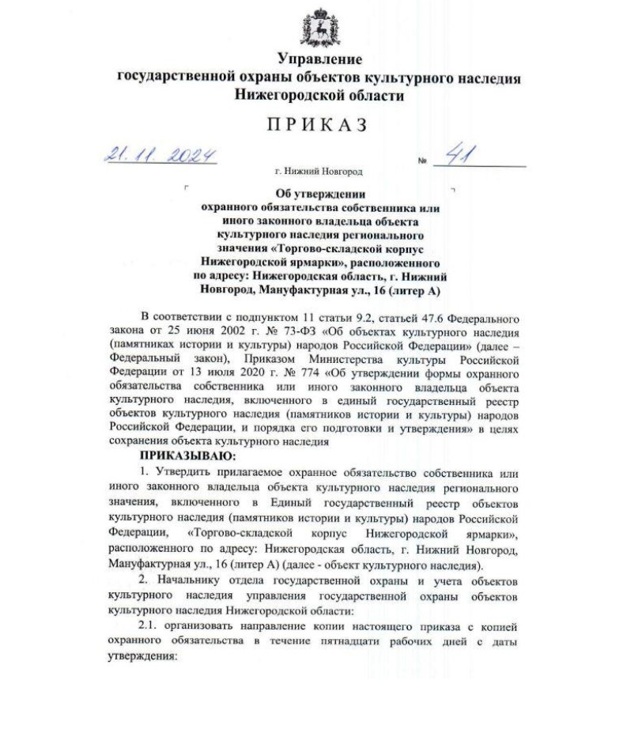
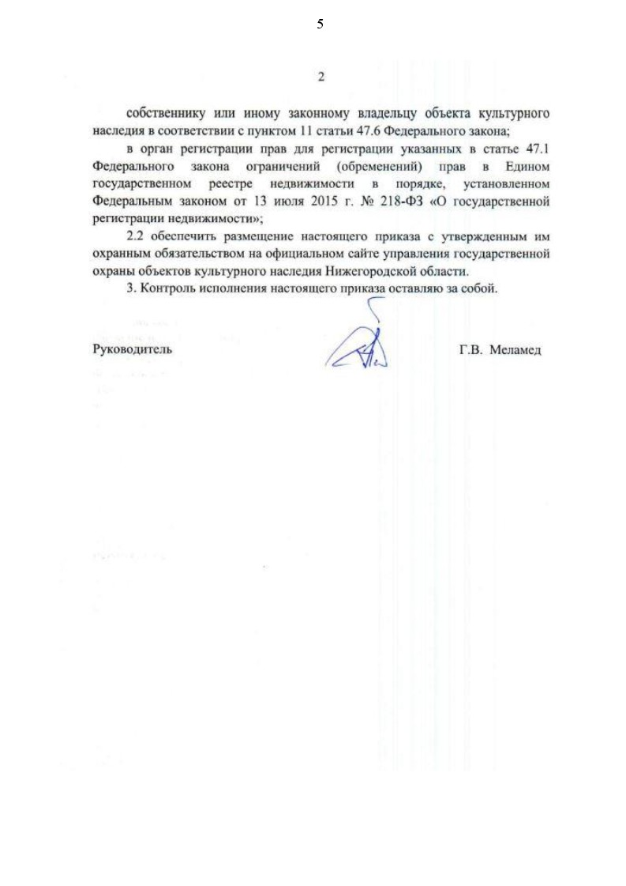

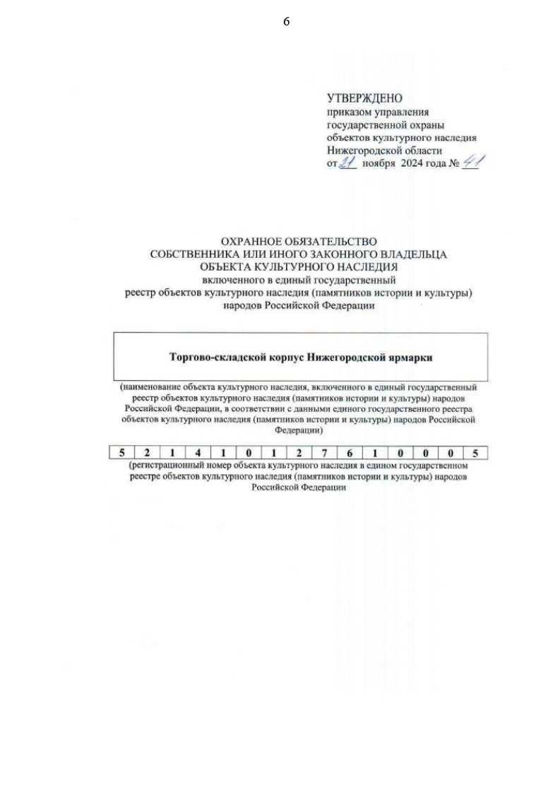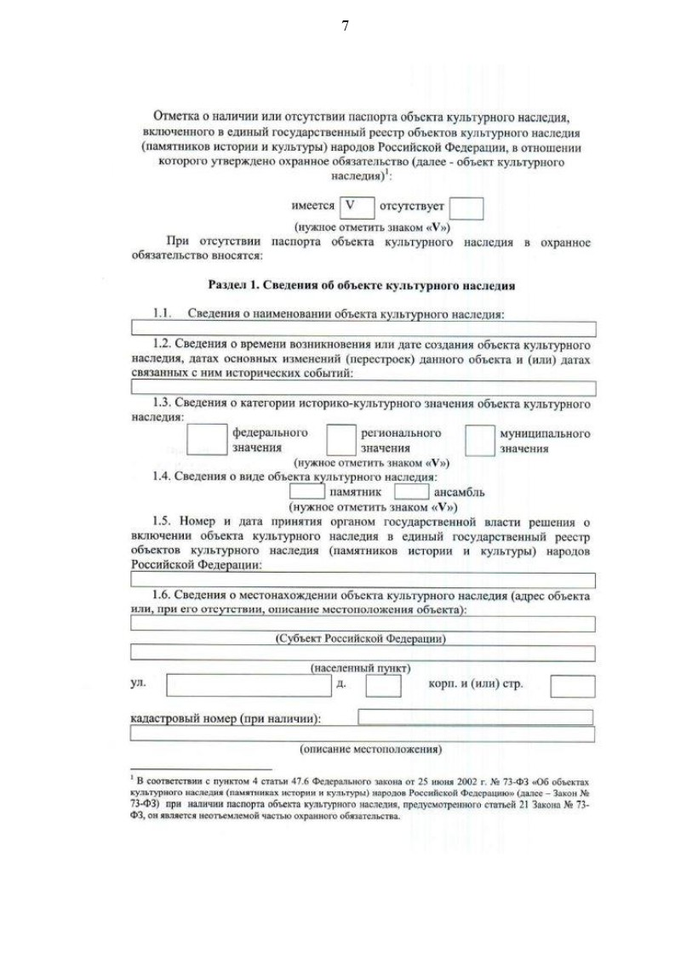
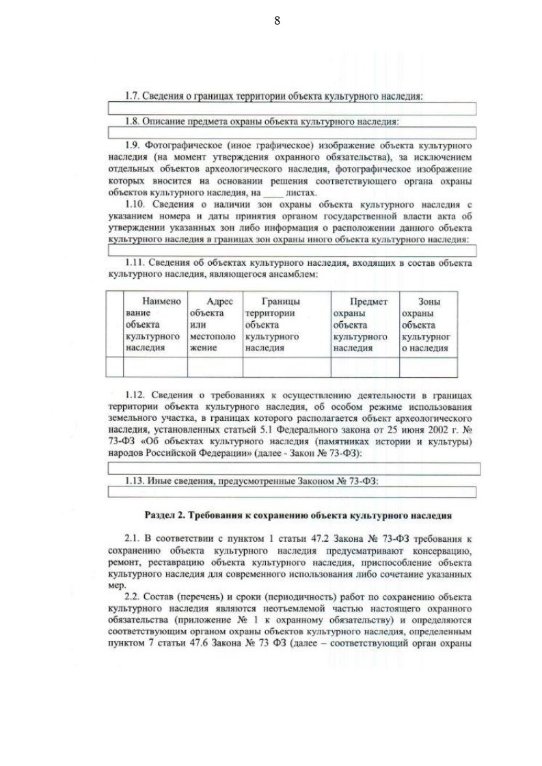

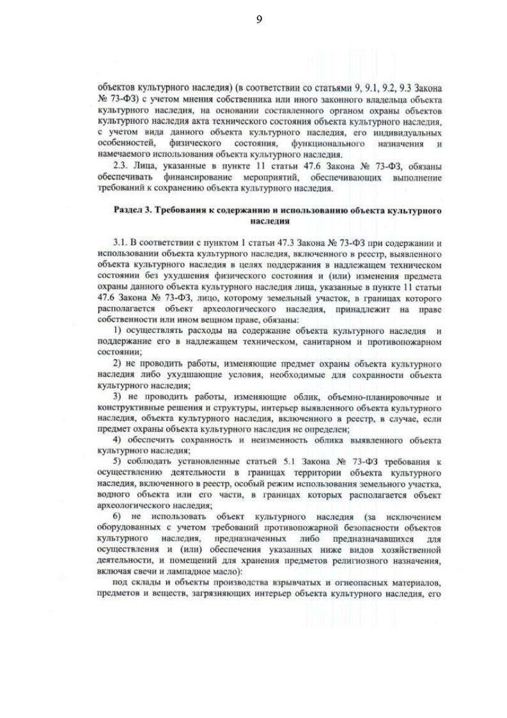

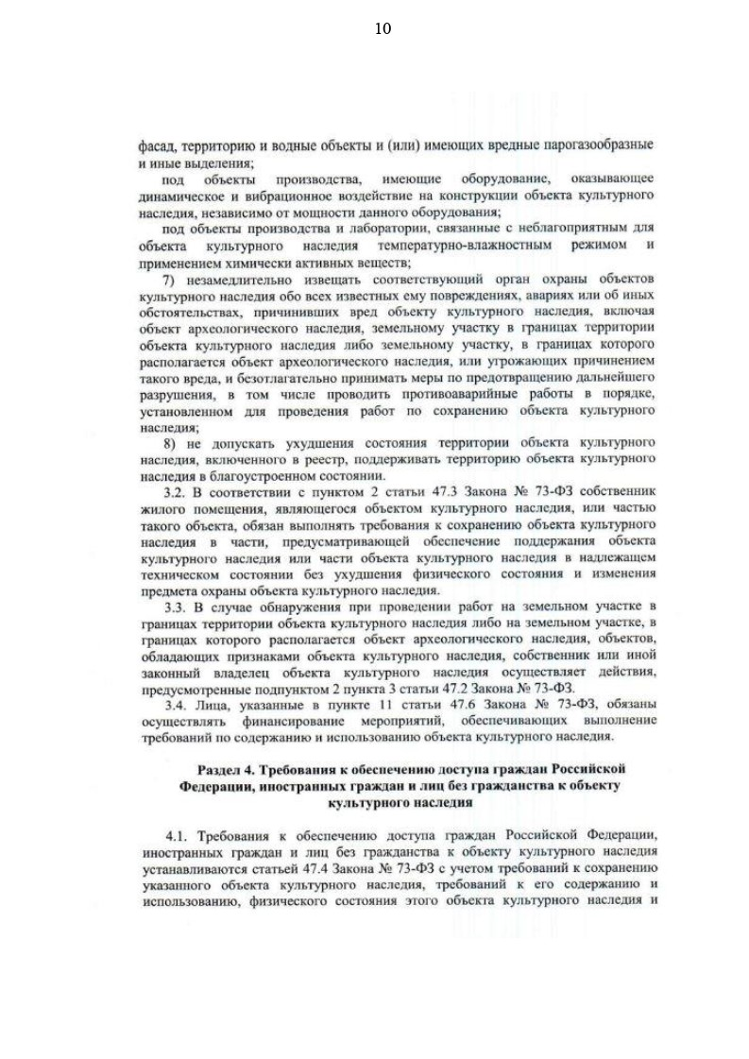

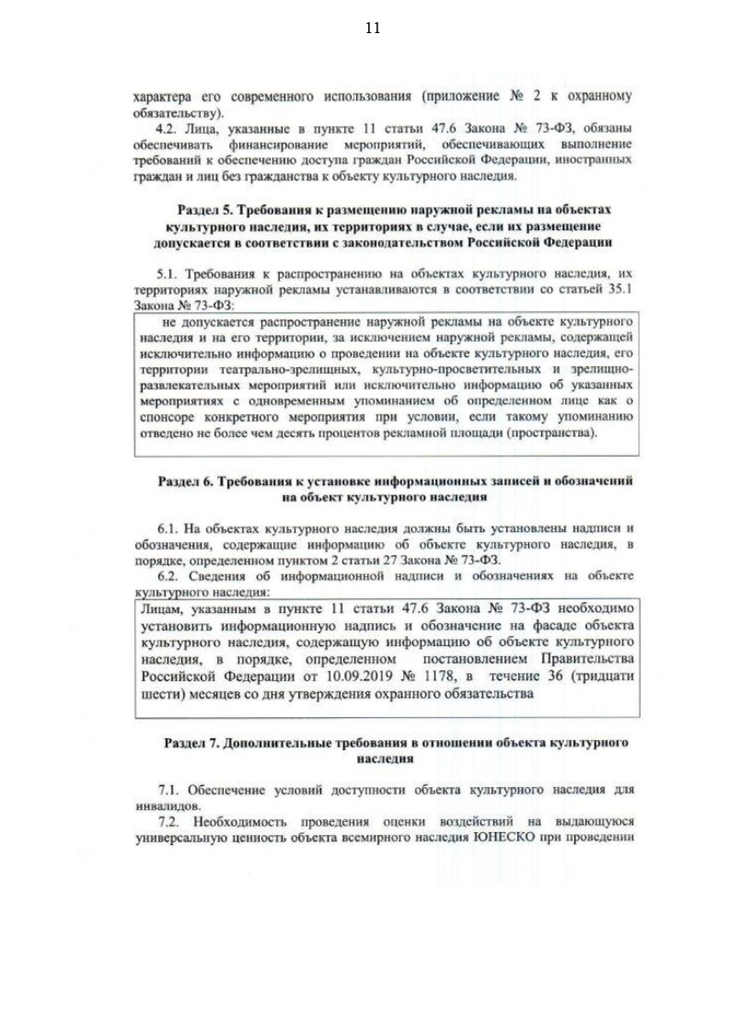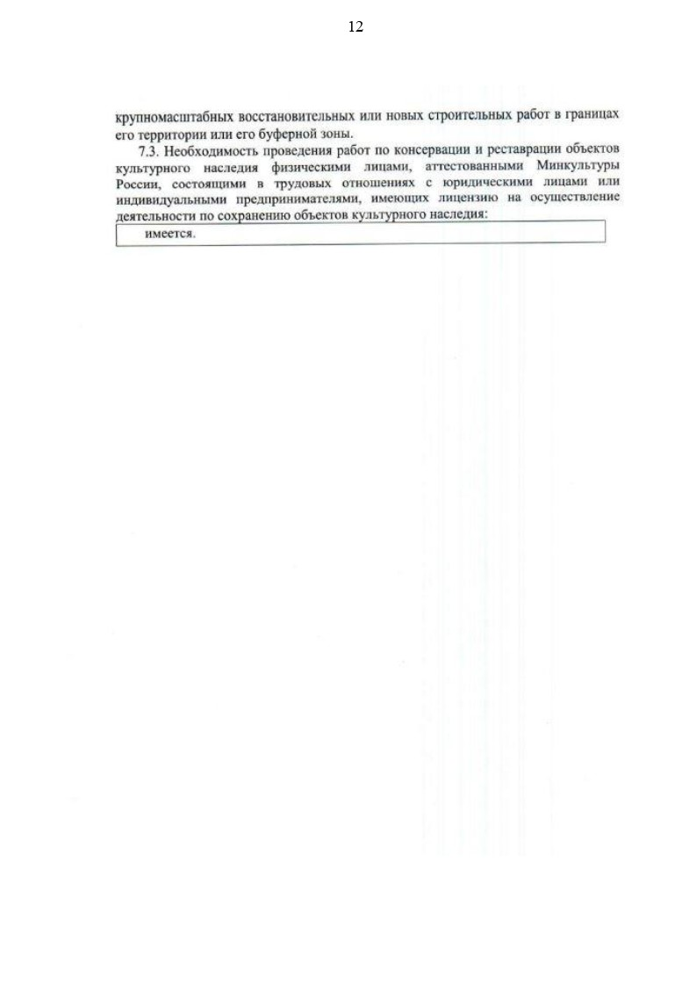

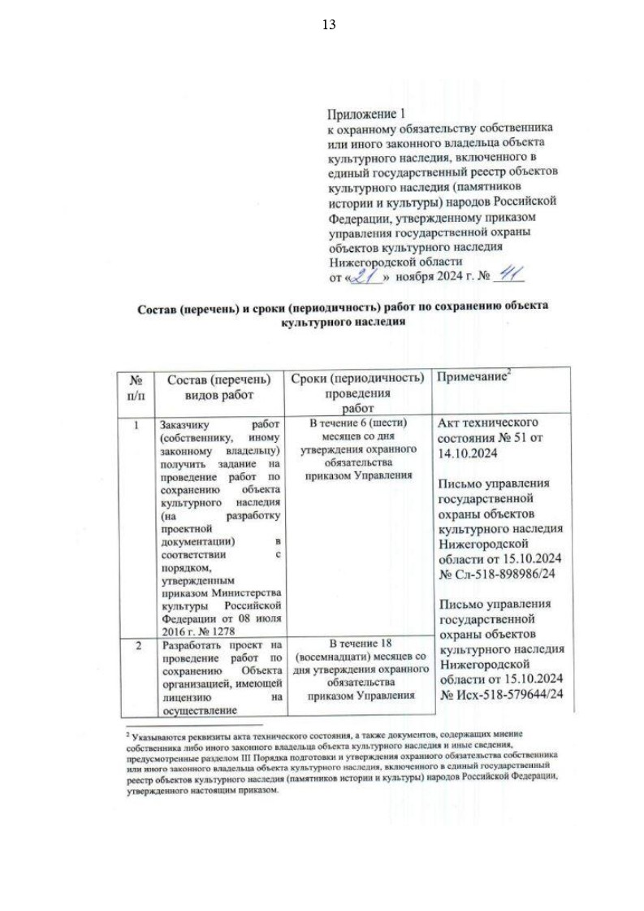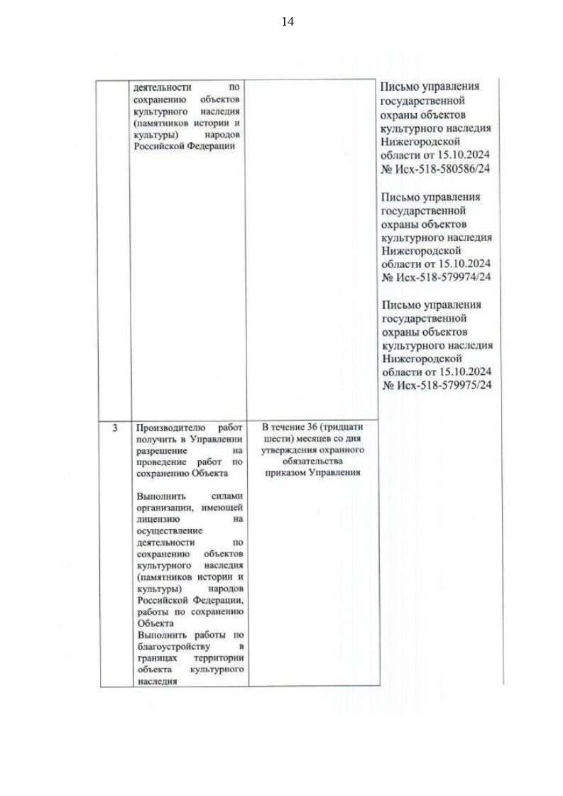

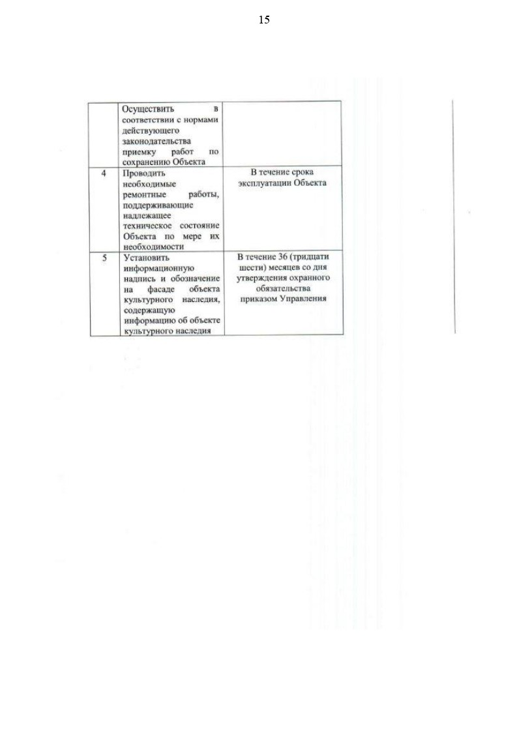
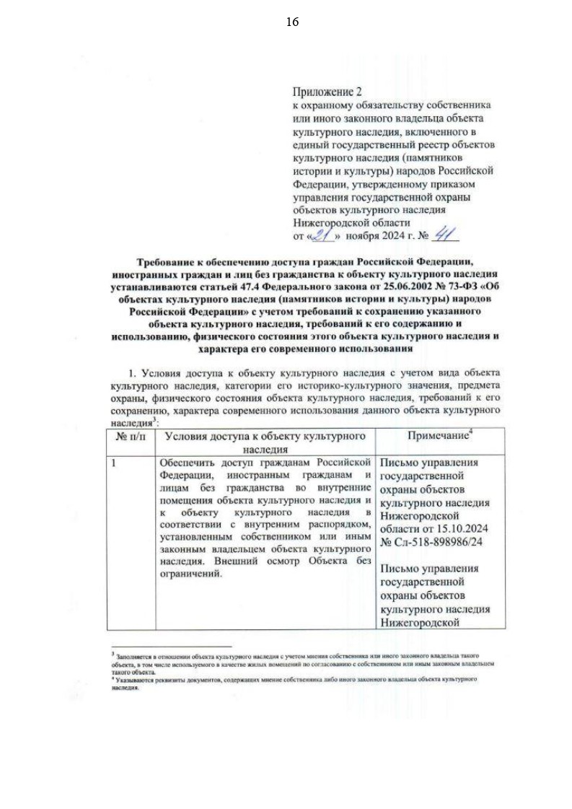
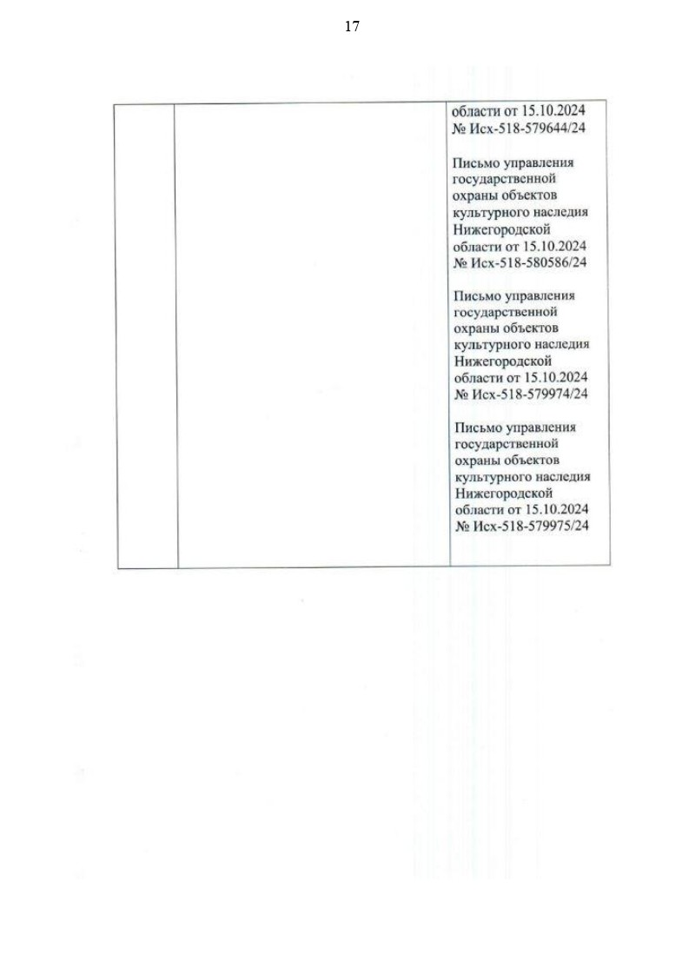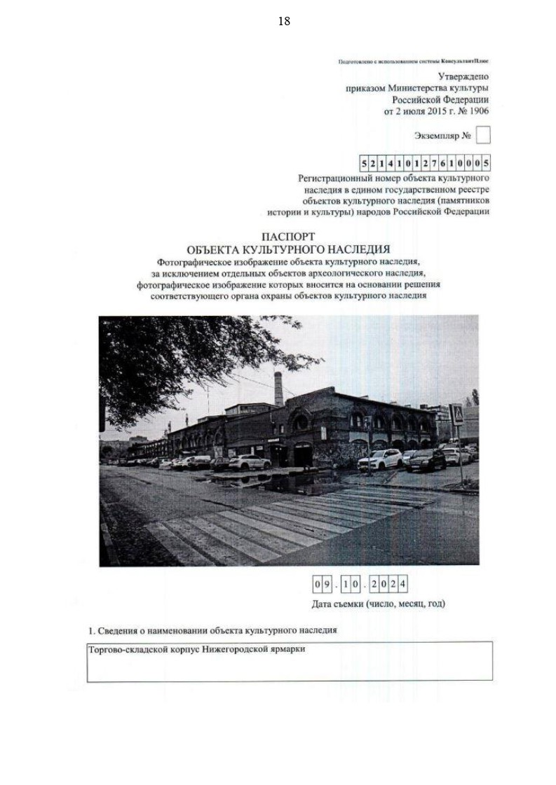
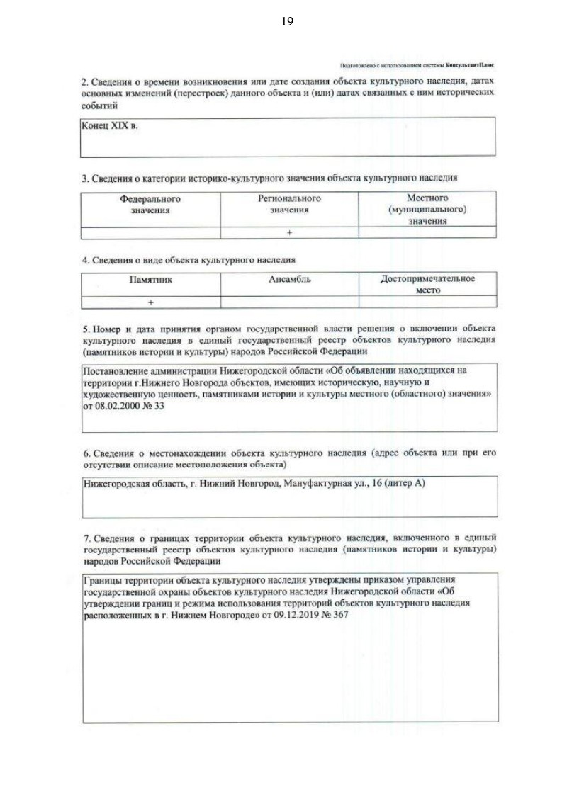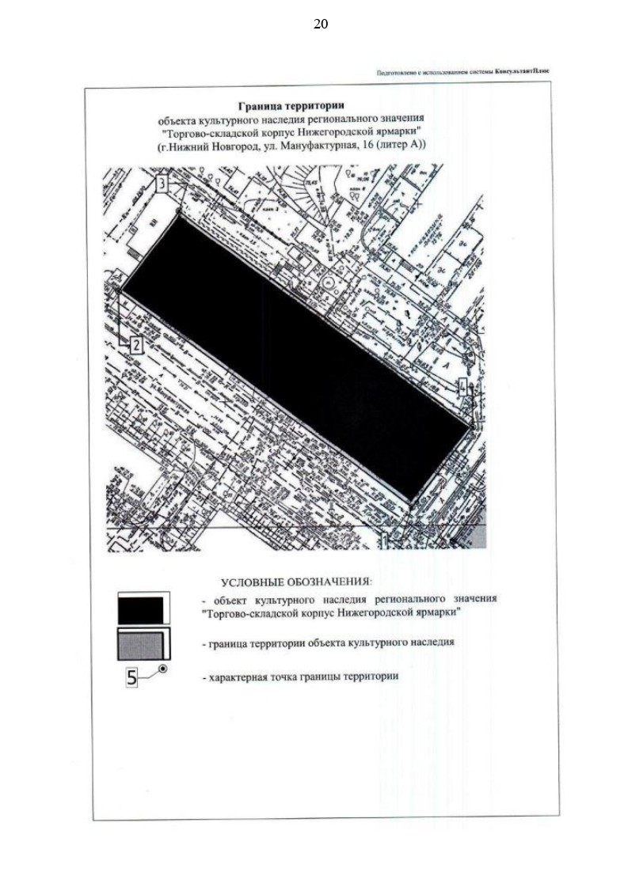
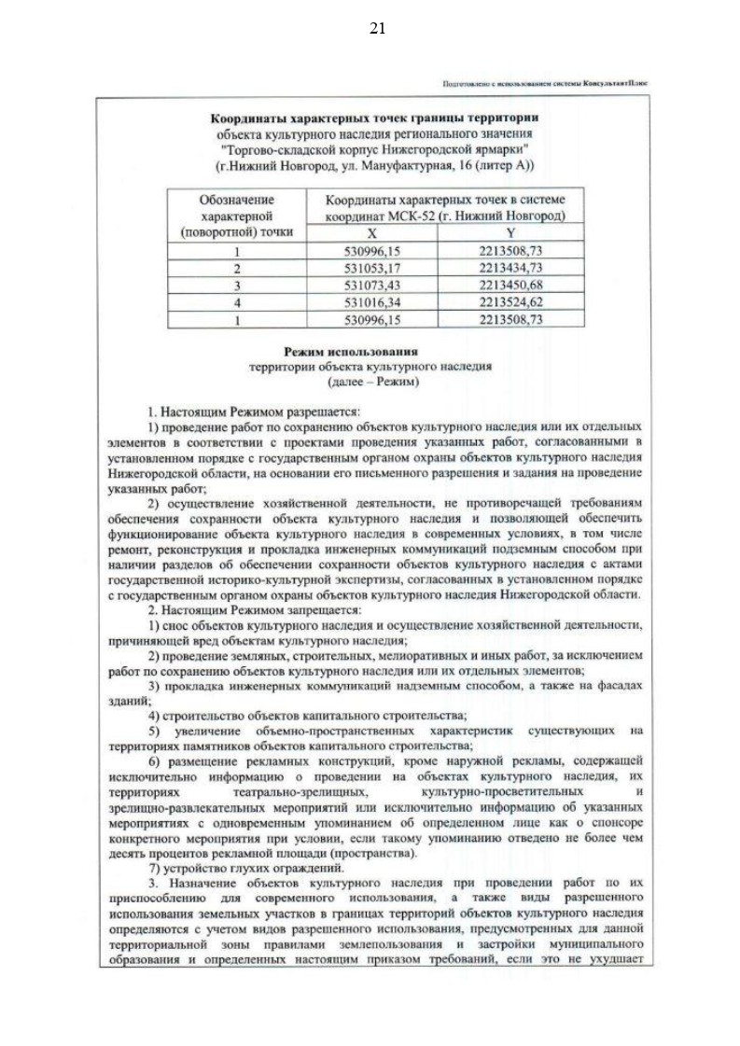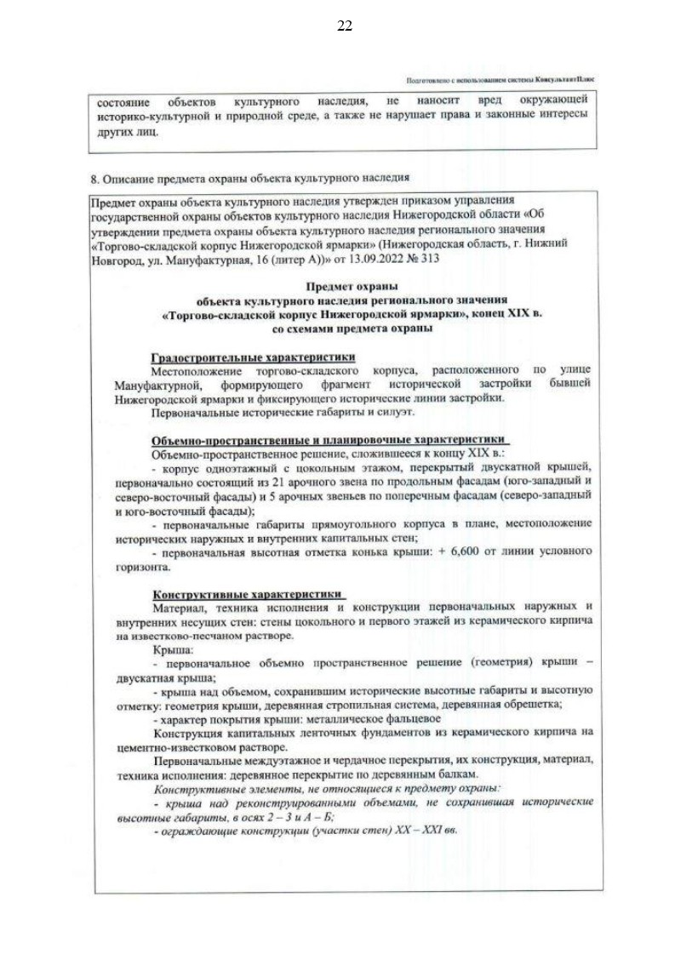
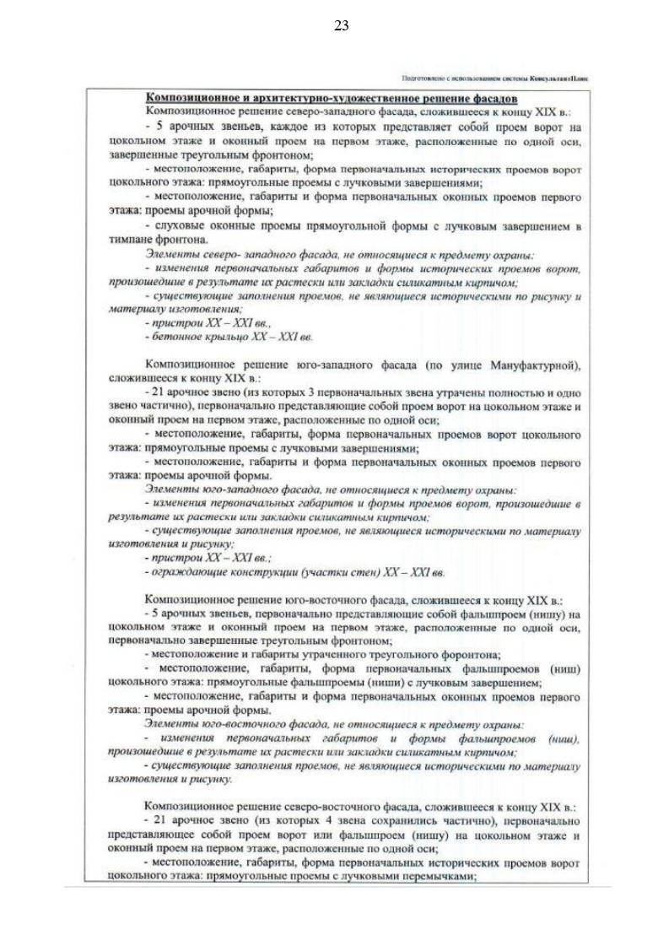

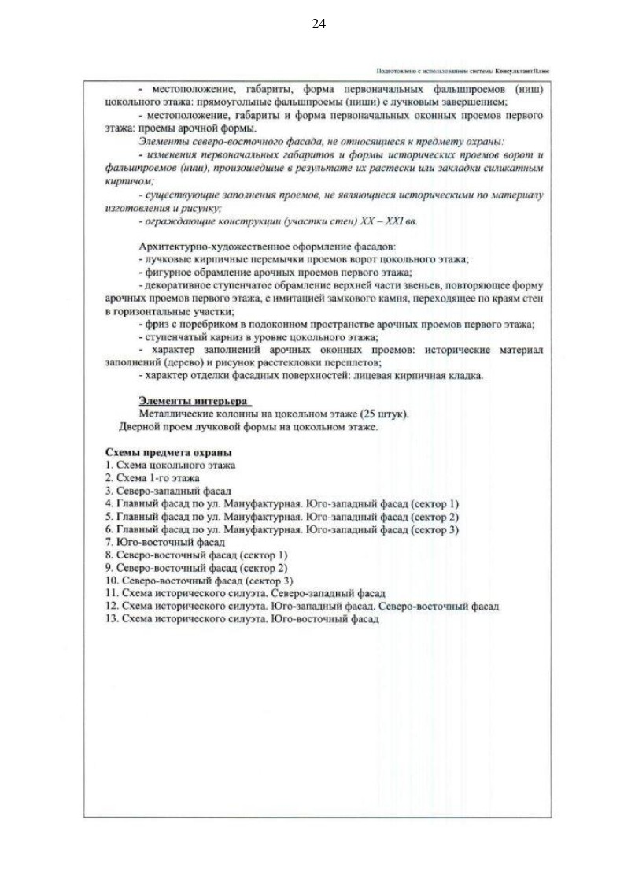
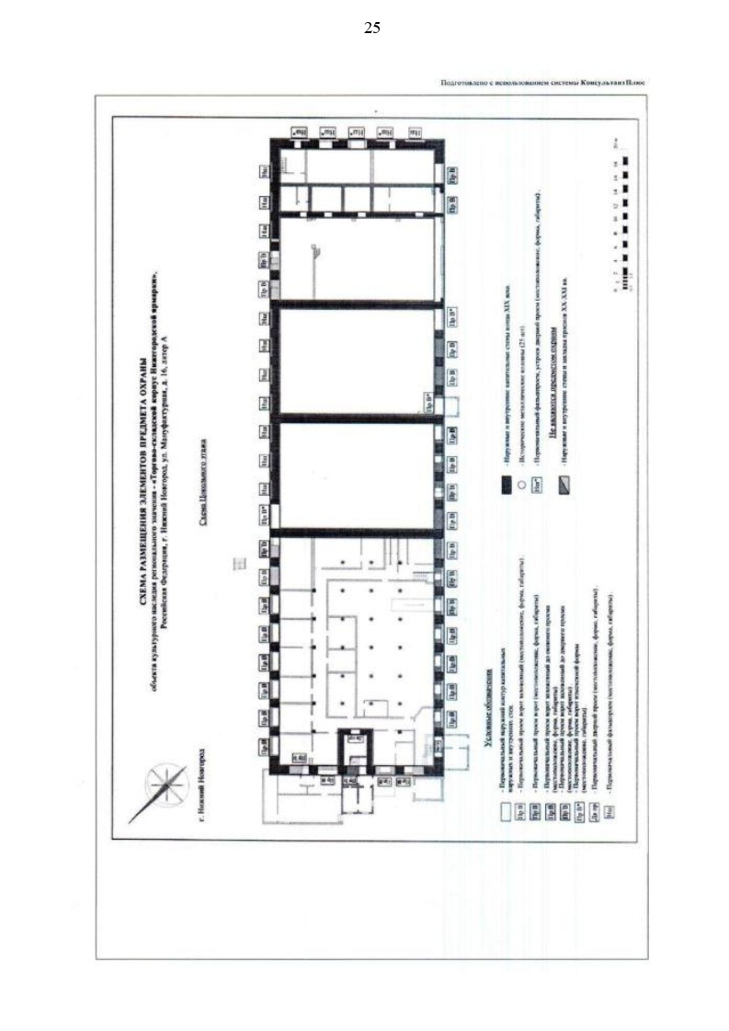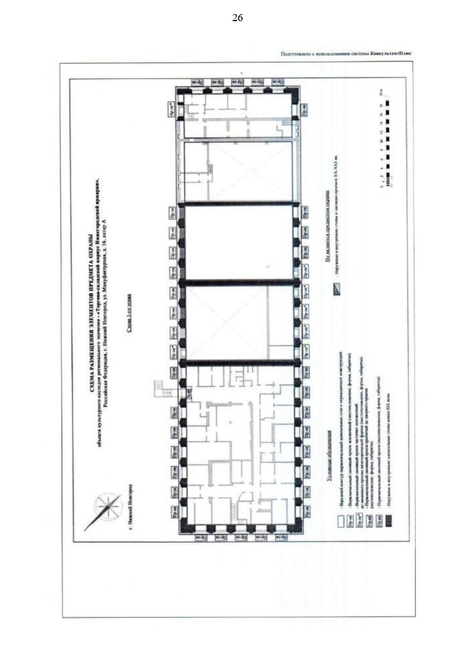
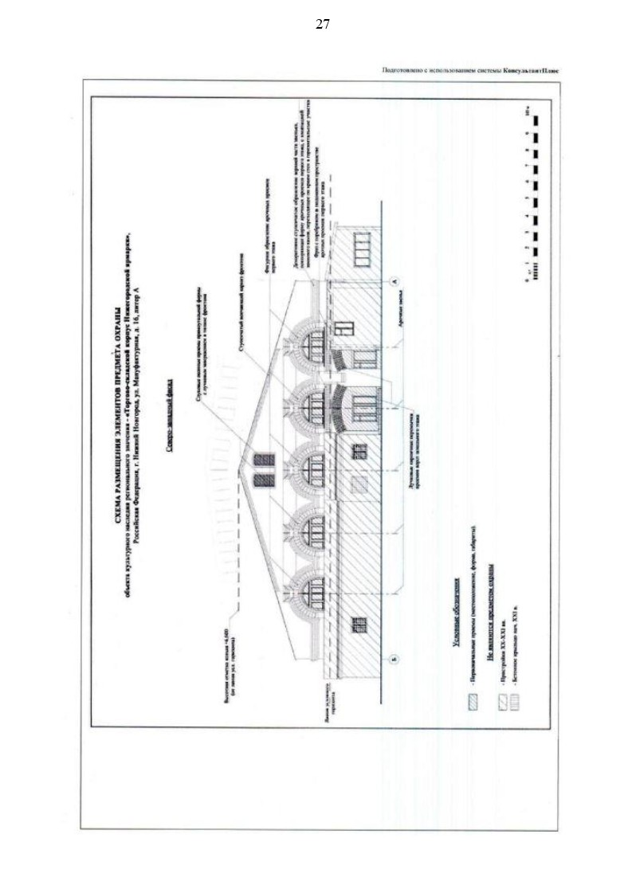
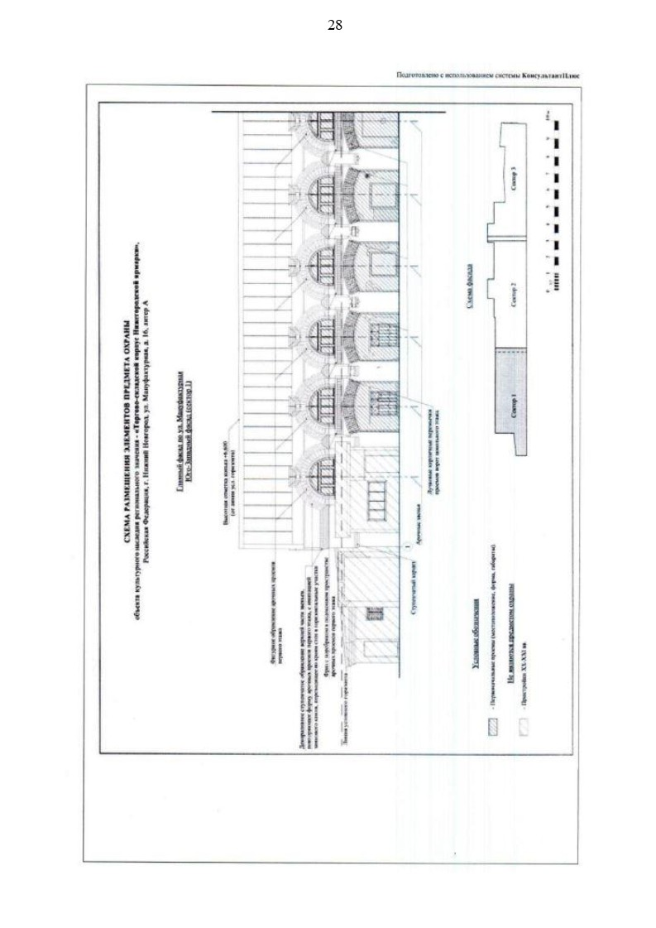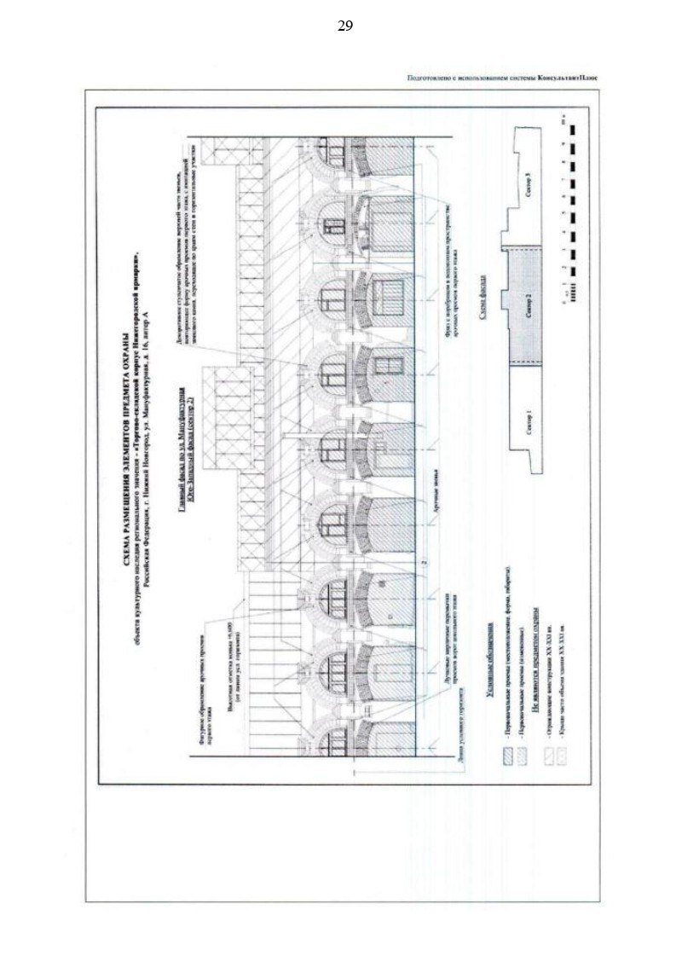
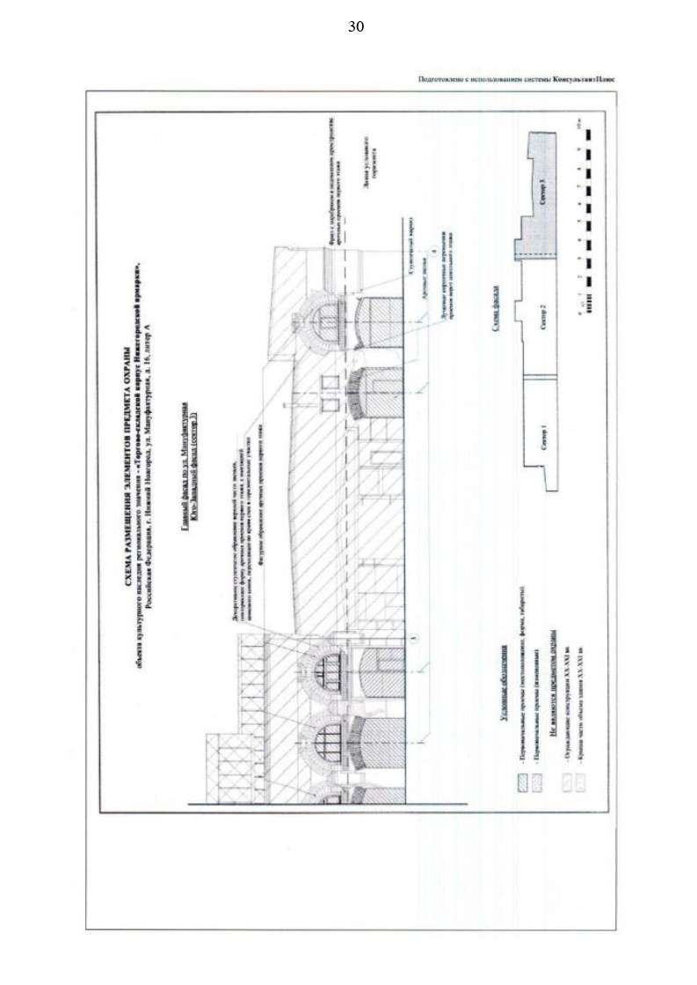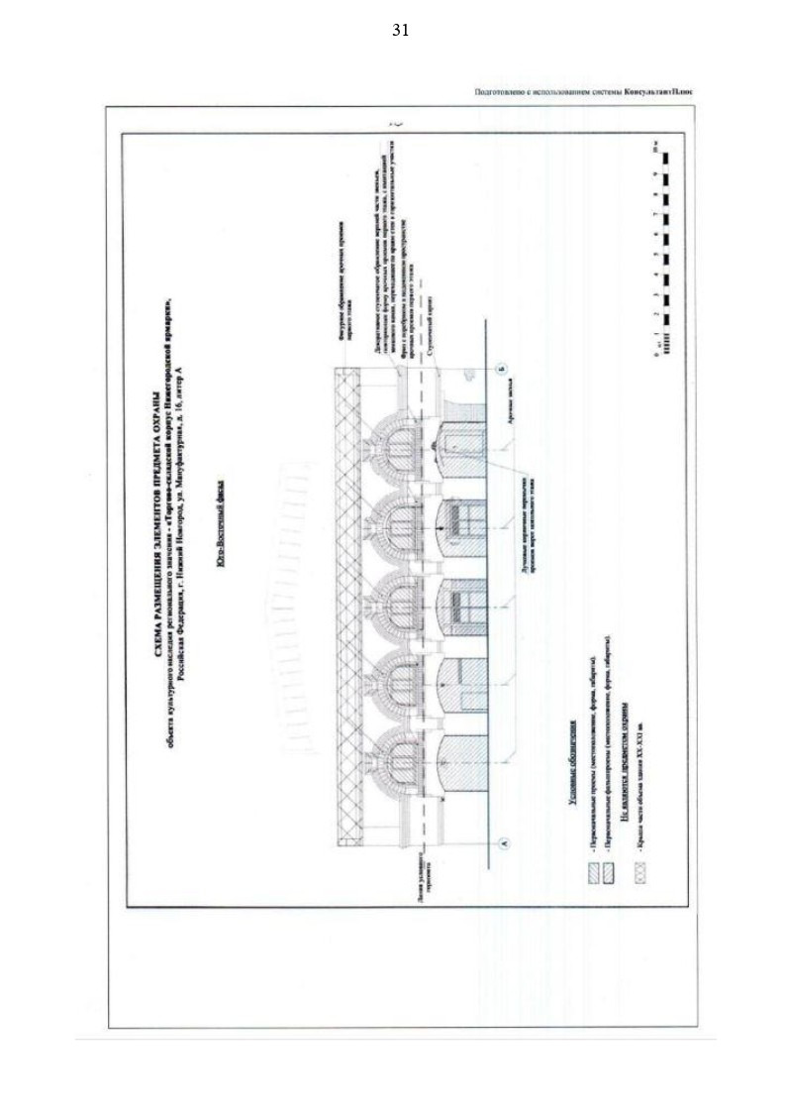
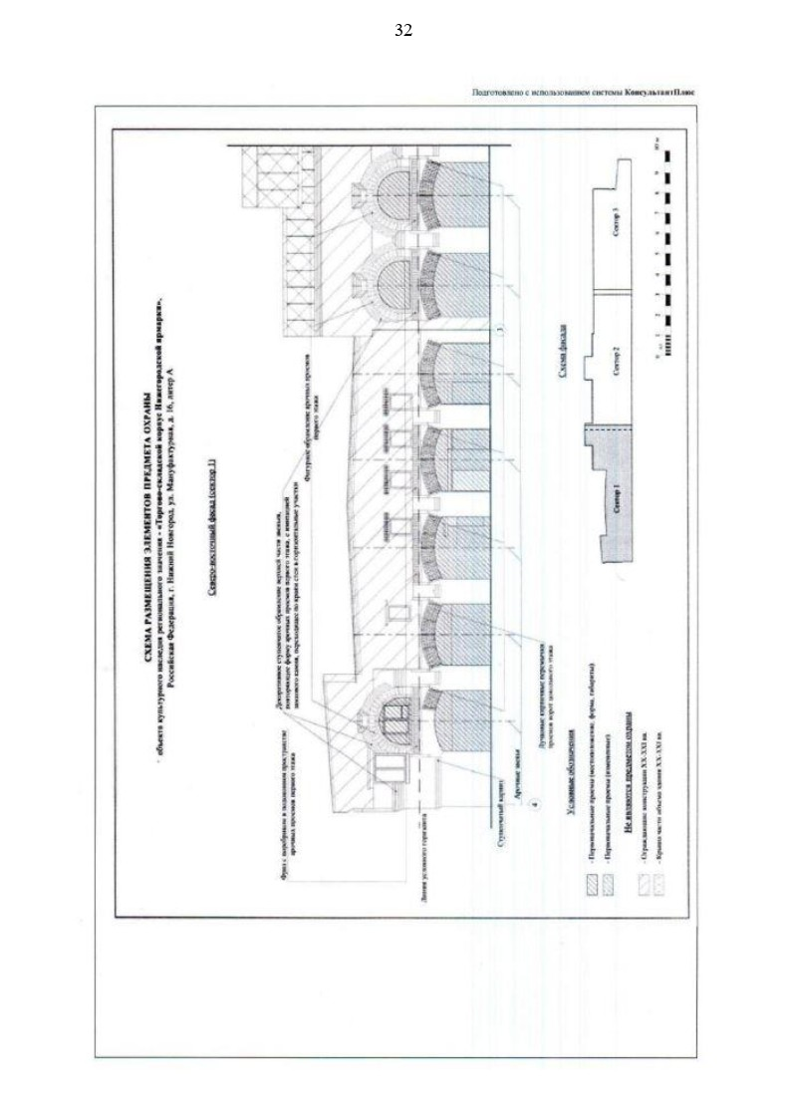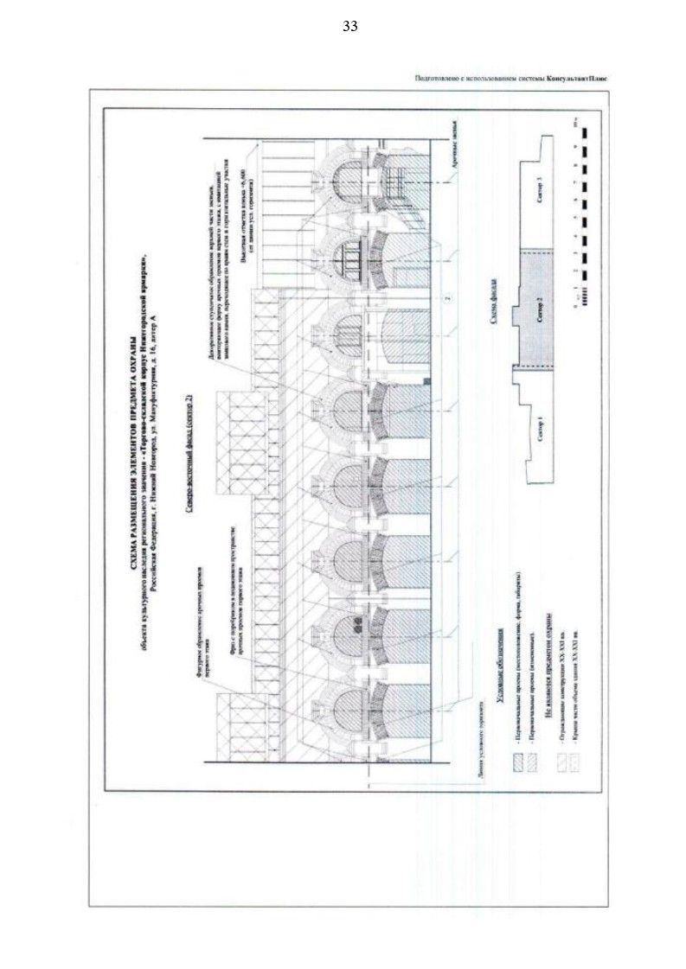
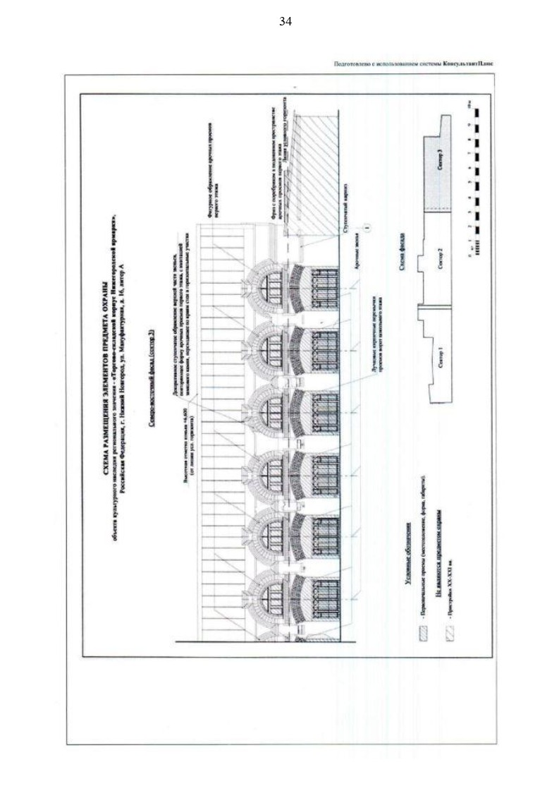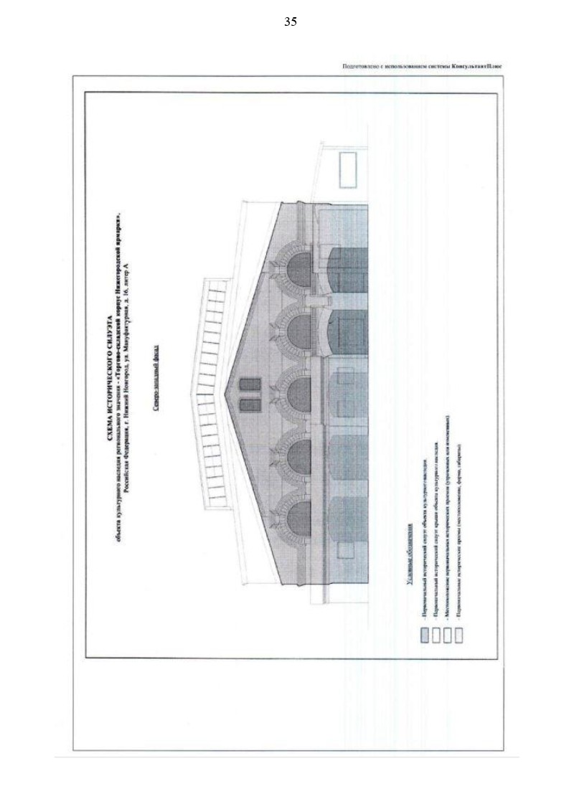
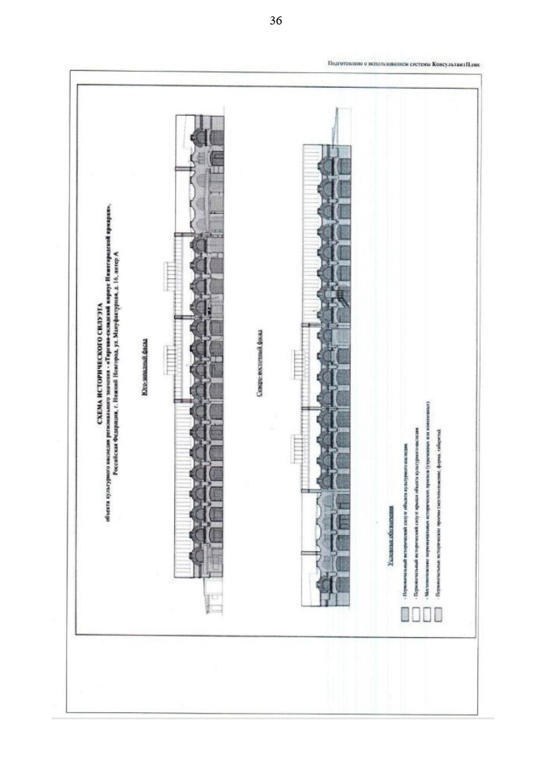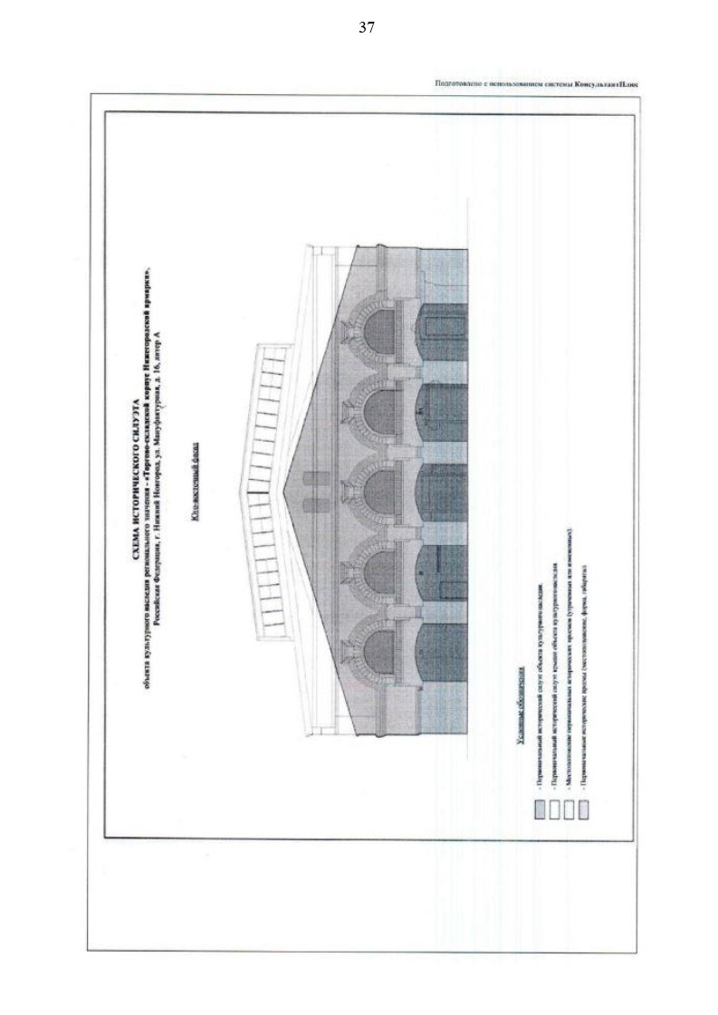
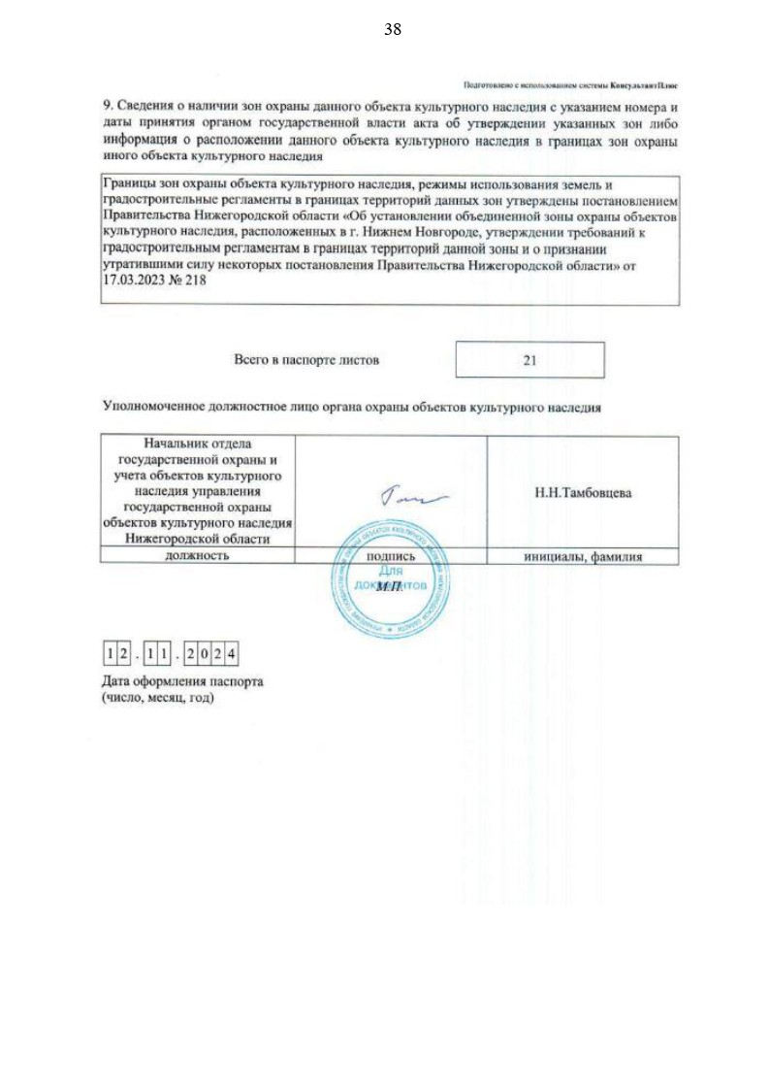

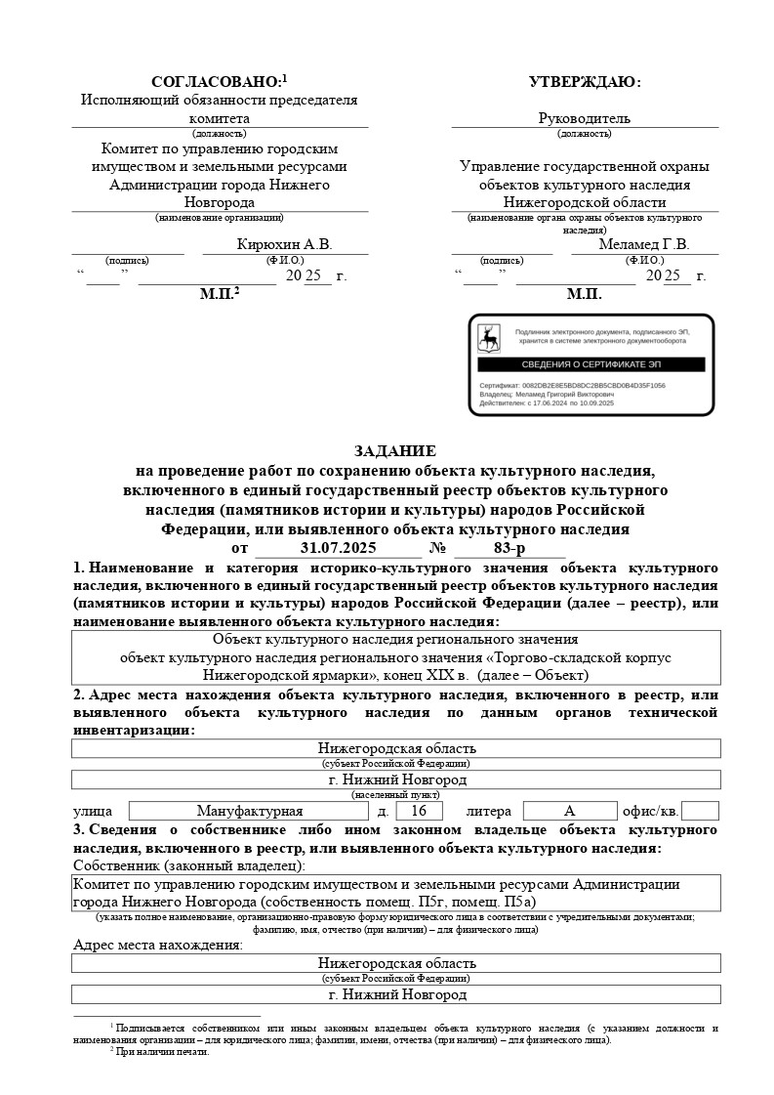Приложение № 4
к информационному сообщению

